UNIVERSIdade FEEVALE

felipe wollmann

ANÁLISE DE DESEMPENHO DE BANCO DE DADOS NOSQL

Novo Hamburgo
2015
felipe wollmann

ANÁLISE DE DESEMPENHO DE BANCO DE DADOS NOSQL

Trabalho de Conclusão de Curso apresentado como requisito parcial à obtenção do grau de Bacharel em Sistemas de Informação pela Universidade Feevale

Orientador: Juliano Varella de Carvalho

Novo Hamburgo
2015

Agradecimentos
Gostaria de agradecer a todos os que, de alguma maneira, contribuíram para a realização dessa primeira parte do trabalho de conclusão, em especial:
A família e às pessoas que convivem comigo diariamente, minha gratidão, pelo apoio emocional.
Aos professores, principalmente ao meu orientador Juliano Varella de Carvalho e toda a equipe da Universidade Feevale que deram o seu apoio para a construção do trabalho.
Resumo
As aplicações utilizadas no mundo virtual tiveram grandes mudanças nos últimos 10 anos, e para dar o suporte necessário, exigem sistemas de gerenciamento de dados cada vez mais robustos. Com o advento da computação em nuvem, Big Data, redes sociais e utilização em massa de dispositivos móveis, tem sido necessário o desenvolvimento de ferramentas para manipulação e armazenamento de dados que permitam o acesso rápido e fácil. Atualmente os bancos de dados NoSQL(Not Only SQL – Não apenas SQL) são uma alternativa viável aos bancos de dados relacionais, oferecendo serviços altamente escaláveis para grandes volumes de dados. Sendo assim, este trabalho tem como objetivo analisar dois bancos de dados NoSQL, o HBase, que foi modelado a partir do Google BigTable, e o Cassandra, ambos mantidos pela Apache Software Foundation.

Palavras-chave: NoSQL. BigData. HBase. Cassandra. Desempenho.

Abstract
The applications used in the virtual world had big changes in last 10 years, and to support this, they need more and more management systems robust. With the rise of cloud computing, Big Data, social networks and massive use of mobile devices, it has been necessary the development of new tools to handling and store data and allow access fast and easy. Currently the NoSQL data bases (Not Only SQL) are one viable choice to relational data bases, offering highly scalable services to big volume of data. So, this work has the objective to analyze two databases NoSQL, the Hbase, that was modeled based on Google BigTable, and Cassandra, both maintained for Apache Software Foundation.

Key words: NoSQL. BigData. HBase. Cassandra. Performance.

Lista de Figuras
Figura 1.1 - Tipos de bancos de dados para cada necessidade 16
Figura 1.2 - Arquitetura tipo chave valor 17
Figura 1.3 - Arquitetura orientada a colunas / família de colunas 18
Figura 1.4 – Armazenamento por documentos 19
Figura 1.5 - Armazenamento orientado a grafos 19
Figura 2.1 – Exemplo de linha do banco de dados Cassandra 26
Figura 2.2 – Exemplo de estrutura de uma família de colunas 26
Figura 2.3 – Arquitetura de um cluster do banco de dados Cassandra 27
Figura 2.4 – Processo de escrita do Cassandra 29
Figura 2.5 – Processo de leitura do Cassandra 30
Figura 2.6 – Visualizando as keyspaces 31
Figura 2.7 – Visualizando a API do banco 31
Figura 2.8 – Criando e utilizando uma keyspace 31
Figura 2.9 – Criando uma coluna de famílias 31
Figura 2.10 – Inserindo dados no Cassandra 32
Figura 2.11 – Visualizando os registros 32
Figura 2.12 – Excluindo colunas 32
Figura 2.13 – Exemplo da estrutura de uma tabela no HBase 34
Figura 2.14 – Arquitetura do HBase 35
Figura 2.15 – Criando tabela e inserindo dados no HBase 36
Figura 2.16 – Recuperando os dados no HBase 37
Figura 2.17 – Recuperando dados com get no HBase 37
Figura 2.18 – Exclusão de um registro no HBase 37
Figura 2.19 – Desabilitando e excluindo tabelas 38
Figura 3.1 – Exemplo de registros em arquivo do CID-10 45
Figura 3.2 – Cenário do cluster desenvolvido 45
Figura 3.3 – Visualização geral das configurações do servidor 47
Figura 3.4 – Acessando o programa VMware vSphere 47
Figura 3.5 – Compartilhamento do arquivo do sistema operacional Ubuntu 48
Figura 3.6 – Visualização geral das configurações da máquina virtual 48
Figura 3.7 - Arquivo de configuração de rede 49
Figura 3.8 – Instalação do banco de dados Cassandra no Ubuntu 50
Figura 3.9 – Configuração do arquivo cassandra.yaml 51
Figura 3.10 – Utilização da ferramenta nodetool para visualização dos nodos configurados 51
Figura 4.1 – Estrutura de dados criada para os experimentos 53
Figura 4.2 – Criação de keyspace 54
Figura 4.3 – Criação de família de colunas com o comando create columnfamily 54
Figura 4.4 – Inserção de dados com o comando copy 55
Figura 4.5 – Exemplo de inserção de dados 56
Figura 4.6 - Resultado da consulta por chave específica (coluna participa da chave primária) 57
Figura 4.7 – Criação de índice 58
Figura 4.8 – Resultado da consulta por chave específica (coluna não participa da chave primária) 59
Figura 4.9 – Resultado da consulta por duas chaves 60
Figura 4.10 – Resultado da atualização de dados 60
Figura 4.11 – Resultado da exclusão de dados 61
Figura 4.12 – Resultado da consulta global 62

Lista de Tabelas
Tabela 1.1 - Propriedades ACID do modelo relacional 22
Tabela 1.2 - Propriedades BASE do modelo NoSQL 22
Tabela 1.3 - Características dos tipos de armazenamentos 23
Tabela 2.1 – Tabela comparativa de comandos dos bancos de dados Cassandra e HBase 38
Tabela 2.2 – Características dos bancos de dados Cassandra e HBase 39
Tabela 3.1 – Definições de dados abertos 40
Tabela 3.2 – Bases de dados modeladas para os testes 43
Tabela 3.3 – Dicionário de dados referentes ao CID-10 43
Tabela 3.4 – Nomes e IP´s das máquinas virtuais 49
Tabela 4.1 – Estrutura de família de colunas criadas com seus respectivos dados 55
Tabela 4.2 – Resultados dos testes de desempenho de inserção de dados 57
Tabela 4.3 – Resultados de testes de desempenho na consulta por chave específica (coluna participa da chave primária) 58
Tabela 4.4 - Resultados de testes de desempenho na consulta por chave específica (coluna não participa da chave primária) 59
Tabela 4.5 – Resultados de testes de desempenho na consulta por duas chaves 60
Tabela 4.6 – Resultados de testes de desempenho na atualização de dados 61
Tabela 4.7 – Resultados de testes de desempenho na exclusão de dados 61
Tabela 4.8 – Resultados de testes de desempenho de consulta global 62

Lista de Abreviaturas e Siglas
API | Interface de Programação de Aplicações
CQL | Linguagem de Consulta Cassandra
DHT | Tabela Hash Distribuída
JSON | JavaScript Object Notation
P2P | Ponto-a-Ponto
NoSQL | Não apenas SQL
SGBD | Sistemas de Gerenciamento de Banco de Dados
SQL | Linguagem de Consulta Estruturada
XML | Linguagem de Marcação Extensível

Sumário
Introdução 13
1 NoSQL 16
1.1 História 16
1.2 Tipos de bancos de dados 17
1.2.1 Armazenamento por chave valor (Key value stored) 17
1.2.2 Armazenamento por largura de colunas / família de colunas 18
1.2.3 Armazenamento por documentos 19
1.2.4 Armazenamento por grafos 20
1.3 Bancos de dados NoSQL 21
1.4 Vantagens e desvantagens em relação aos bancos relacionais 21
1.4.1 Modelo de banco de dados relacional 22
1.4.2 Comparações entre bancos de dados NoSQL e o modelo relacional 22
1.5 Onde os bancos de dados NoSQL estão sendo usados atualmente 24
2 Cassandra x hbase 26
2.1 Cassandra 26
2.1.1 História 26
2.1.2 Modelo de dados 27
2.1.3 API – Application Programming Interface (Interface de programação de aplicações) 28
2.1.4 Arquitetura 28
2.1.5 Utilizando o Cassandra 31
2.2 HBase 33
2.2.1 História 34
2.2.2 Modelo de dados 34
2.2.3 Arquitetura 35
2.2.4 Acessando o Hbase 37
2.3 Comparações entre os bancos dados 39
3 laboratório experimental DE TESTES 41
3.1 Movimento Open Data 41
3.2 Base de dados escolhida para os testes 43
3.3 Criação do cluster 46
3.3.1 Servidor 47
3.3.2 Criação e configuração das máquinas virtuais 48
3.4 Instalando o banco de dados Cassandra 50
3.4.1 Configurando cluster Cassandra 51
4 experimentos 54
4.1 Criação da estrutura de dados no banco de dados Cassandra 54
4.2 Testes de desempenho no Cassandra 56
4.2.1 Testes de desempenho na inserção de dados 57
4.2.2 Testes de desempenho na consulta por chave específica (coluna participa da chave primária) 58
4.2.3 Testes de desempenho na consulta por chave específica (coluna não participa da chave primária) 59
4.2.4 Testes de desempenho na consulta por duas chaves (colunas não participam da chave primária) 60
4.2.5 Testes de desempenho na atualização de dados 61
4.2.6 Testes de desempenho na exclusão de dados 62
4.2.7 Testes de desempenho de consulta global 62
4.3 Dificuldades encontradas 63
CONCLUSÃO 65
Referências Bibliográficas 67

Introdução
Com o advento da era digital, é cada vez mais comum estar conectado ao mundo virtual e buscar essa ligação a todo o momento e em todos os lugares. As consultas em sites de notícias precisam ser retornadas imediatamente, assim como a divulgação de textos, imagens e vídeos de várias plataformas como tablets, celulares, computadores e relógios, precisam ser carregados para a web em questão de segundos. Com o acesso a informações disponível a todos, surgiram novas formas de se conectar e se relacionar entre comunidades, como as redes sociais Facebook, Twitter e WhatsApp.
Desse modo, aonde de acordo com o Ibope (2014), o número de usuários ativos de internet no Brasil chegou a 60,7 milhões em Maio de 2014, com um aumento de 6,5% comparado ao mês de fevereiro do mesmo ano. O armazenamento de dados tem se tornado uma tarefa cada vez mais complexa, com problemas relacionados à escalabilidade e geração de altos custos para as companhias. Bancos de dados relacionais escalam, mas quanto maior o tamanho das bases de dados, mais custosa se torna essa escalabilidade, seja pelo custo de novas máquinas, seja pelo aumento de especialistas nos sistemas gerenciadores de bancos de dados utilizados (IANNI, 2012). Devido ao custo alto para manter-se uma escalabilidade adequada, os tradicionais bancos de dados relacionais têm mostrado algumas deficiências na tarefa de conciliar a demanda por escalabilidade cada vez maior.
Para resolver esse problema, começou a ser desenvolvida uma nova tecnologia de banco de dados não relacional, intitulada NoSQL(Not Only SQL – Não apenas SQL). Tal tecnologia surge como uma nova proposta de atender às necessidades de gerenciamento de grande volume de dados, oferecendo de forma eficiente disponibilidade, escalabilidade e desempenho.
Kokay (2012) destaca que a proposta dos bancos NoSQL na realidade, não é extinguir o modelo relacional, mas utilizá-lo em casos onde é necessária uma maior consistência na estruturação do banco. É preciso deixar claro que os bancos de dados NoSQL são uma alternativa para os modelos relacionais, quando se procura alta performance, escalabilidade e grande volume de dados.
Um dos motivos para alavancar a utilização de bancos não relacionais é a possibilidade de escalabilidade horizontal ser altamente viável se comparada a um banco relacional. Com o volume de dados crescendo, maior a necessidade de escalabilidade e melhoria do desempenho, e por não possuir bloqueios em sua estrutura, os bancos não relacionais permitem com facilidade a tarefa de escalabilidade. Também deve ser levada em conta a ausência de um esquema na estrutura de dados. É justamente essa ausência de esquema que facilita uma alta escalabilidade e alta disponibilidade, mas em contrapartida não há a garantia de integridade dos dados, fato este que não ocorre no Modelo Relacional (KOKAY, 2012).
Já existem diversos bancos de dados NoSQL no mercado, e cada qual com o seu tipo de armazenamento específico, onde os principais são: chave-valor, orientado a documento, orientado a coluna e orientado a grafos. Cada um possui as suas características e não existe definição de qual seria superior aos outros, devido a serem adequados para situações específicas.
De acordo com Ianni (2012), o modelo de banco de dados orientado a colunas é conhecido por obter uma escrita muito rápida, pois todos os dados de um registro são colocados no disco com uma única escrita no banco. Além disso, se a busca é pela otimização de dados estruturados, esse tipo de armazenamento é interessante, pois guardam os dados contiguamente por colunas.
Foi realizada uma investigação sobre as características dos bancos de dados orientados a colunas: Cassandra e HBase. Além desta comparação de características entre eles, foram realizados experimentos sobre o banco de dados Cassandra, em um cluster com dois nodos.
O HBase pode ser considerado um clone do Google BigTable, e ele foi originalmente criado para a utilização junto ao ambiente distribuído Hadoop. Foi desenvolvido com a linguagem Java e suporta dados não estruturados e parcialmente estruturados. É um banco de dados com licença Open-source e é utilizado por empresas como Twitter, Mahalo, Ning, entre outras (VARDANYAN, 2011).
O Cassandra é considerado um descendente do Google BigTable e do Amazon´s Dynamo. Ele foi originalmente desenvolvido pelo Facebook, mas hoje é mantido pela Apache. De acordo com o site da Apache, o Cassandra possui o CQL(Cassandra Query Language), que consiste em declarações que, assim como o SQL, realiza alterações nos dados, pesquisa dos dados e alterações em formatos de armazenamento (Apache, 2014).
Portanto, foi realizado um estudo das características dos dois bancos de dados NoSQL Cassandra e HBase, e experimentos práticos sobre o bancos de dados Cassandra, analisado em diversos cenários, com a construção de um cluster em um laboratório de computadores preparado, criando uma base de dados e carregando dados para as bases criadas, além de simular consultas nessas bases, obtendo resultados para realização de uma análise sobre o desempenho de um banco de dados NoSQL.
Este trabalho está dividido em 4 capítulos. No capítulo 1 é abordado o conceito de banco de dados NoSQL e sua história, além de suas características e utilizações atualmente. No capítulo 2 são analisadas as características dos bancos de dados Cassandra e HBase, respectivamente, e também funcionalidades, formas de utilização e aplicação de consultas e gravação de dados. Na sequência, o capítulo 3 define o ambiente de experimentos: a base de dados escolhida e a criação do cluster. O último capítulo está reservado com as discussões acerca dos experimentos realizados sobre a base de dados Cassandra.

NoSQL
O crescimento da utilização de bancos de dados NoSQL vem aumentando à medida que são necessárias novas formas para armazenar os dados. O termo NoSQL foi usado pela primeira vez em 1998, para batizar um banco de dados relacional de código aberto que não possuía uma interface SQL (NASCIMENTO, 2010).
Os bancos de dados NoSQL surgiram como alternativa ao uso de bancos de dados de modelo relacional, oferecendo alta escalabilidade e um ótimo desempenho. De acordo com Nascimento (2010) NoSQL são diferentes sistemas de armazenamento que vieram para suprir necessidades em demandas onde os bancos de dados tradicionais (relacionais) são ineficazes.

História
Os primeiros sistemas de gerenciamento de dados que surgiram eram hierárquicos ou baseados em redes, e sua ascensão ocorreu no final da década de 1960. Logo após, no início da década de 1970, de acordo com Porcelli (2011) o modelo relacional foi apresentado por “Ted” Codd, e a adoção deste modelo se intensificou apenas no final dos anos de 1980. Desde então o modelo relacional tem sido largamente utilizado e algumas alternativas de novos bancos de dados a ele surgiram ao longo do tempo, e aos poucos esse modelo incorporou características de outros tipos de bancos de dados, como exemplo a orientação a objetos.
Sobre o termo NoSQL, Nascimento (2010) cita que seu autor foi Carlo Strozzi. Carlo alegou, em 1998, que o movimento NoSQL é completamente distinto do modelo relacional e, portanto, deveria ser apropriadamente chamado “NoREL”. Na época, o banco de dados utilizado por Carlo Strozzi não tinha nada em comum com os bancos NoSQL da atualidade. Nele todos os dados eram armazenados como arquivos ASCII e os dados eram acessados por meio de scripts SHEEL (VASILIEV, 2013).
O movimento NoSQL teve sua origem em junho de 2009, para nomear um encontro promovido por Johan Oskarsson e Eric Evans. Este encontro teve como objetivo discutir o crescente surgimento de soluções open source de armazenamento de dados distribuídos não relacionais (PORCELLI, 2011).

Tipos de bancos de dados
De acordo com os dados compilados pelo site NOSQL-Database (2014) , atualmente existem 150 bancos de dados NoSQL diferentes, sendo que esses são divididos em diversos tipos. A Figura 1.1 retrata os tipos de bancos de dados mais utilizados atualmente, além de apresentar graficamente os bancos que suportam uma maior carga de dados e mais complexidade.
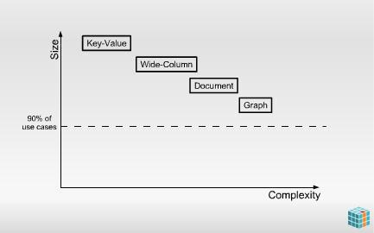
Figura 1.1 - Tipos de bancos de dados para cada necessidade
Fonte: NoSQL – Você realmente sabe do que estamos falando? (Nascimento, 2010)

Armazenamento por chave valor (Key value stored)
Esse tipo de base de dados permite armazenamento de dados por pares de chave/valor de forma persistente, para posteriormente ler esses valores usando as chaves (VASILIEV, 2013). Entre os seus benefícios está possibilidade de não necessitar de sistemas de indexação durante o processo de salvar e ler dados. Além disso, o armazenamento por chave valor não utiliza pesadas camadas para manipulação de SQL. De acordo com Nascimento (2010), esse tipo de banco de dados é o mais simples, suporta a maior carga de dados entre todos os tipos e também possui a maior escalabilidade.
Por ser um modelo de fácil implementação, ele permite que os dados sejam acessados rapidamente pela chave, isso principalmente em sistemas que possuem alta escalabilidade, contribuindo para o aumento da disponibilidade de acesso aso dados (SOUZA, 2014). Segundo Vasiliev (2013), esse tipo possui dificuldades em alcançar uma estrutura lógica que reflita completamente na estrutura de dados armazenados. Amazon DynamoDB, Scalaris, e SimpleDB estão entre os bancos de dados que utilizam esse tipo de armazenamento.
A Figura 1.2 ilustra a arquitetura dos bancos de dados de tipo chave valor, onde existe uma coleção de chaves únicas e de valores, que são associados às chaves. Consequentemente um índice único é utilizado para encontrar os valores.
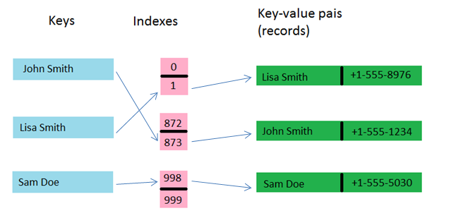
Figura 1.2 - Arquitetura tipo chave valor
Fonte: Sistemas NoSQL (Pires, 2010)

Armazenamento por largura de colunas / família de colunas
Um banco de dados que é orientado a colunas, armazena as tabelas de dados como seções de colunas de dados, e não como linhas de dados (VASILIEV, 2013). Fisicamente as tabelas são um conjunto de colunas onde cada uma delas é essencialmente uma tabela com um único campo. Esse tipo de banco de dados possui ampla utilização em sistemas analíticos, mas segundo Lyle (2014) o banco de dados não é um substituto de tecnologias analíticas anteriores, mas sim uma ferramenta adicional para novos tipos de dados.
Uma vantagem desse banco de dados é a possibilidade de compressão significativa de dados, onde geralmente em uma única coluna de tabela os dados são do mesmo tipo. Uma desvantagem é que ele não possui transações. Segundo Souza (2014), nesse tipo de banco de dados as operações de leitura e escrita são atômicas, ou seja, todos os valores associados a uma linha são considerados na execução da operação de leitura e escrita.
Exemplos de bancos que utilizam essa arquitetura são o HBase, Cassandra e Accumulo. A Figura 1.3 retrata a arquitetura deste tipo de banco de dados, onde os dados são armazenados de acordo com o modelo de dados de família de colunas. Neste caso, para recuperar dados de uma família de colunas, são necessárias duas chaves: nome da linha e nome da coluna.
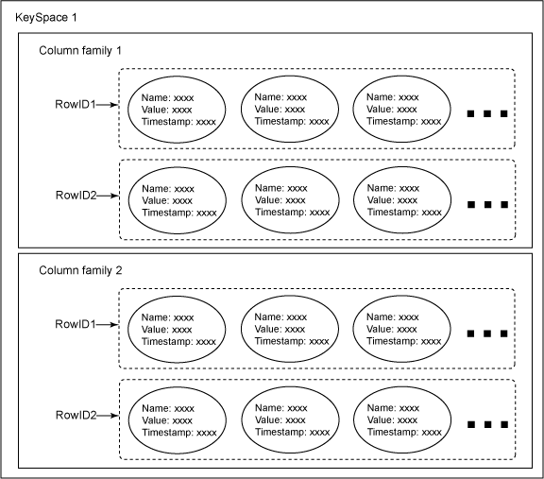
Figura 1.3 - Arquitetura orientada a colunas / família de colunas
Fonte: IBM (2010)

Armazenamento por documentos
Conforme dados publicados por Nascimento (2010), esse tipo de banco de dados armazena seus dados como se fossem documentos XML e JSON. Os documentos podem ser localizados por sua identificação única, ou por qualquer registro contido no documento. Esse banco é conhecido por possuir uma linguagem bastante flexível para consulta e ainda ser facilmente escalável horizontalmente.
Esse tipo de banco é extremamente flexível, é possível adicionar novos campos às estruturas dos documentos sem causar nenhum problema ao banco. Não existe uma estrutura fixa ou um esquema rígido, e essa é uma das principais vantagens desse modelo (SOUZA, 2014).
Os bancos MongoDB, CouchDB e Couchbase são exemplos de bancos que fazem parte desse grupo. A Figura 1.4 ilustra um exemplo de documento no formato JSON desse tipo de banco de dados, realizando uma relação com um banco de dados relacional, onde a informação de duas tabelas poderia estar dentro de um documento.
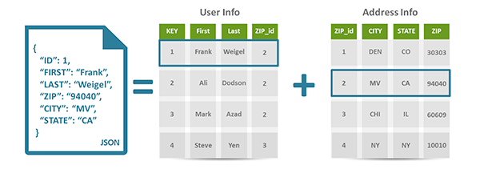
Figura 1.4 – Armazenamento por documentos
Fonte: Por que NoSQL? (COUCHBASE, 2014)

Armazenamento por grafos
De acordo com Vasiliev (2013), este tipo de banco de dados utiliza grafos, bandas e propriedades para representar e guardar os dados. Esse tipo de banco de dados pode escalar naturalmente grandes conjuntos de dados que não necessitem de grandes uniões de dados. Uma de suas desvantagens é a dificuldade de realizar agrupamentos (SALVI, 2013). Alguns exemplos de bancos desse tipo são o InfoGrid, OrientDB e FlockDB.
A Figura 1.5 demonstra a arquitetura desse banco de dados, onde os registros são gravados em nós que possuem propriedades definidas. Esses nós se relacionam através de arcos que se interligam criando caminhos entre os nós de maneira organizada.
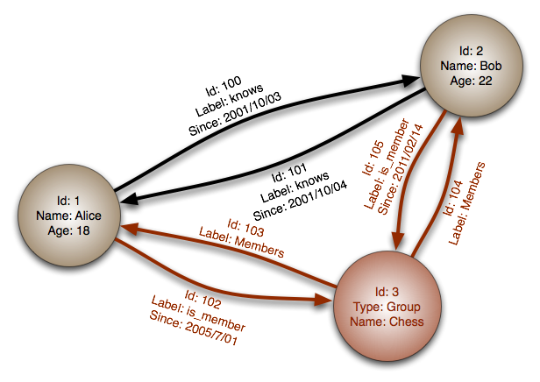
Figura 1.5 - Armazenamento orientado a grafos
Fonte: Logic Graph Language (ROZGO, 2012)

Bancos de dados NoSQL
O movimento NoSQL teve um crescimento extremamente rápido e conta atualmente com diversos bancos de dados diferenciados e desenvolvedores em todo o planeta criando soluções ligadas ao movimento. De acordo com Moura (2010), uma lista enorme de grandes empresas utilizam bancos de dados NoSQL, entre elas a Comcast, Netflix, Disney, RSA, Symantec, entre outras.
A lista divulgada pelo site NOSQL-Database (2014), aponta alguns dos bancos de dados mais utilizados atualmente:
- Cassandra: Altamente escalável, permite suporte à leitura e escrita através de múltiplos data-centers. Também possui recursos de segurança e indexação primária e secundária. É possível realizar consultas pela sua API chamada CQL (Cassandra Query Language). Desenvolvido pela Apache.
- Accumulo: Um banco de dados que foi baseado no BigTable da Google e foi construído em cima do Hadoop, Zookeeper e Thrift.
- MongoDB: Foi escrito em C++ e trabalha com esquemas dinâmicos que oferecem simplicidade e robustez. Possibilita a indexação completa e também replicação. Alta escalabilidade horizontal.
- CouchDB: É um banco de dados que possui facilidade de replicação e o modelo de programação MapReduce. Foi lançado em 2005, mas em 2008 tornou-se um projeto da Apache.
- Voldemort: Ele foi desenhado em camadas e seus dados são replicados através de múltiplos servidores, e cada nó é independente dos outros nós.
- BigTable: Banco de dados considerado como um dos pioneiros no formato NoSQL. Foi desenvolvido pela Google e além de oferecer escalabilidade, possui tolerância a falhas.

Vantagens e desvantagens em relação aos bancos relacionais
Com o surgimento dos bancos de dados NoSQL como alternativa para os bancos de dados relacionais, o entendimento e identificação de cada caso de estrutura de dados se tornou de extrema importância para realizar a escolha certa no momento de criação de um projeto com a utilização de um banco de dados.

Modelo de banco de dados relacional
O conceito de banco de dados relacional foi proposto por Edgar Codd em 1970, como uma nova maneira de representação de dados (MACÁRIO & BALDO, 2005). O modelo de dados relacional historicamente é conhecido como o sucessor dos modelos hierárquico e de rede. Desde a sua criação até então, se tornou o modelo de banco de dados dominante para aplicações comerciais. Hoje, há muitos Sistemas de Gerenciamento de Banco de Dados (SGBDs), como Oracle, IBM DB2 e Microsoft SQL Server, MySQL, PostgreSQL, entre outros (SIMÕES, 2013).
Nascimento (2010), define o modelo de banco de dados relacional da seguinte forma:
Banco de dados relacionais é baseado em dados guardados em tabelas, pelo conceito de entidade e relacionamento. Os dados são separados de forma única, tentando diminuir ao máximo a redundância, pois a informação é criada pelo conjunto dos dados, onde são as relações entre as tabelas que fazem esse serviço.
O modelo relacional assegura a integridade dos dados, a partir da criação de chaves primárias, chaves estrangeiras, dentre outras restrições. Simões (2013) ressalta que o termo chave primária é utilizado para identificar o atributo que foi escolhido pelo projetista do banco para identificar unicamente os registros que são armazenados em uma determinada tabela.
Sobre a forma de manipulação de bancos de dados relacionais, a linguagem padrão universal para esse fim é a chamada SQL(Structured Query Language), onde os SGBD utilizam uma interface para acessar o banco de dados por meio desta linguagem (FURTADO, 2013).

Comparações entre bancos de dados NoSQL e o modelo relacional
Uma das grandes motivações para a utilização de bancos de dados NoSQL é o problema de escalabilidade de bancos de dados relacionais. Mas, o modelo NoSQL é utilizado como uma alternativa aos bancos de dados relacionais, onde de acordo com a necessidade, poderá ser encontrada a solução ideal seja utilizando bancos NoSQL ou relacionais, ou ambos.
A Tabela 1.1 demonstra uma das principais características dos bancos de dados relacionais, que são as propriedades ACID.
Tabela 1.1 - Propriedades ACID do modelo relacional
Atomicidade | Todas as operações da transação são executadas, ou seja, a transação será realizada por completo ou não será cumprida.
Consistência | Após uma transação ter sido concluída, o banco de dados deve permanecer em um estado consistente, ou seja, deve satisfazer as condições de consistência e restrições de integridade previamente assumidas.
Isolamento | Uma transação não será interferida por outras transações, ela é isolada das demais.
Durabilidade | Uma vez que uma transação ocorra com sucesso, seu efeito não poderá ser desfeito, mesmo em caso de falha.
Fonte: Comparativo técnico entre tecnologias de bancos de dados: Relacional, NoSQL e NewSQL (Souza, 2014)
Já para os bancos de dados NoSQL, as propriedades ACID nem sempre conseguem ser cumpridas. Por isso, optou-se por perder uma das propriedades para conseguir suprir as necessidades mais importantes, surgindo as propriedades BASE. A Tabela 1.2 retrata as propriedades BASE dos bancos NoSQL.
Tabela 1.2 - Propriedades BASE do modelo NoSQL
Basicamente disponível | Prioridade na disponibilidade de dados, onde uma aplicação funciona basicamente todo o tempo.
Estado leve | O sistema não precisa ser consistente o tempo todo.
Eventualmente consistente | Consistente no momento devido.
Fonte: Sistemas NoSQL, surgimento, características e exemplos (Souza, 2014)
De acordo com Weissmann (2012), as características ACID tratadas na Tabela 1.1, relacionadas à integridade absoluta dos dados, existe somente no tipo de banco de dados orientado a documentos e no tipo relacional. Nenhum dos outros tipos de bancos de dados pode oferecer tal integridade ao desenvolvedor.
Por outro lado, uma das principais características dos bancos de dados NoSQL é a ausência de um esquema, ou possuir um esquema flexível. Souza (2014) detalha que, devido a essa ausência de esquema, existe uma fácil aplicação de escalabilidade e também um aumento de disponibilidade. A escalabilidade horizontal, que consiste em aumentar o número de máquinas disponíveis, se torna inviável a bancos de dados relacionais, mas para bancos NoSQL não existe bloqueios para essa tecnologia, se tornando uma solução adequada a problemas de gerenciamento de volumes de dados (SOUZA, 2014) .
São retratadas na Tabela 1.3 as características de maior importância que distinguem os tipos de bancos relacionais daqueles não relacionais.
Tabela 1.3 - Características dos tipos de armazenamentos
NoSQL | - Armazenamento deve ser capaz de lidar com carregamentos pesados.  - Execução de muitas operações de escrita no armazenamento.  - Armazenamento é escalável horizontalmente.  - Linguagens de consulta e extremamente simples (sem joins)
Banco de dados relacional | - Armazenamento é esperado para apresentar carregamento pesado também, mas consiste principalmente na leitura de operações.  - Preferência por desempenho a uma estrutura de dados sofisticada.  - Possui uma linguagem de consulta (SQL) poderosa.
Fonte: Picking the Right NoSQL Database Tool (Vardanyan, 2011)

Onde os bancos de dados NoSQL estão sendo usados atualmente
Os principais cases de utilizações de bancos de dados não relacionais são de empresas que possuem uma enorme quantidade de dados a ser analisada e acessada rapidamente. Souza (2014) detalha quais empresas utilizam o modelo não relacional e qual o banco de dados utilizado por cada uma delas:
- Google: Utiliza o banco de dados Bigtable.
- Amazon: Utiliza o banco de dados Dynamo.
- Facebook: Utiliza o banco de dados Cassandra e HBase.
- Digg: Utiliza o banco de dados Cassandra.
- Twitter: Utiliza o banco de dados Cassandra.
- IBM: Utiliza o banco de dados Cassandra.
- Netflix: Utiliza o banco de dados Cassandra.
- LinkedIn: Utiliza o banco de dados Voldemort.
- Engine Yard: Utiliza o banco de dados MongoDB.
Baseado nos dados apresentados é possível identificar um pouco da história e do surgimento do conceito NoSQL, além dos tipos de bancos de dados existentes e os cenários que cada um deles se encaixa para uma melhor utilização. Também foram apresentadas algumas comparações entre o modelo de dados relacional e o NoSQL e possibilidades de utilização dos bancos de dados não relacionais e como empresas de diversos ramos estão conseguindo tirar proveito dessa tecnologia.

Cassandra x hbase
No desenvolvimento desta pesquisa, foram estudados bancos de dados NoSQL para realização de uma investigação de dois bancos de dados: Cassandra e HBase. A escolha destes dois bancos de dados ocorreu por possuírem a mesma arquitetura de armazenamento por largura de colunas/família de colunas, e por já serem referência nessa tecnologia, sendo utilizados por grandes empresas, como Twitter, IBM e Facebook.

Cassandra
O banco de dados NoSQL Cassandra é uma implementação do tipo família de colunas, e possui aspectos de arquitetura introduzidos pelo Dynamo, da Amazon, e suporte ao modelo de dados do BigTable da Google. Atualmente esse banco de dados é um projeto de código aberto e mantido por desenvolvedores da fundação Apache Software Foundation e colaboradores do muito inteiro.
Perera (2012) ressalta alguns pontos positivos desse banco de dados:
- Alta escalabilidade e disponibilidade, sem um ponto único de falha;
- Implementação da característica: família de colunas NoSQL;
- Rendimento de gravação muito alto e bom rendimento de leitura;
- Linguagem de consulta semelhante a SQL (desde a versão 0.8) e suporte para procura por índices secundários;
- Consistência ajustável e suporte para replicação;
- Esquema flexível;

História
O Cassandra foi desenvolvido inicialmente para o Facebook, para a ferramenta Inbox Search que foi lançada em Junho de 2008, desenvolvido por Avinash Lakshman e Prashant Malik. No lançamento da ferramenta, existiam em torno de 100 milhões de usuários, e atualmente são mais de 250 milhões, além de ser atualmente utilizado em muitos serviços do Facebook (LAKSHMAN & MALIK, 2009).

Modelo de dados
O modelo de dados utilizado pelo Cassandra consiste em colunas, linhas, famílias de colunas, keyspaces e super colunas. Perera (2012) detalha cada um desses quesitos.
- Coluna - A unidade mais básica do modelo de dados do Cassandra, contendo um nome, um valor e um registro de data e hora.
- Linha – Uma coleção de colunas rotuladas com um nome. O Cassandra consiste em muitos nós de armazenamento e guarda cada linha em um único nó. Em cada linha, o Cassandra sempre armazena as colunas classificadas por seus nomes.
- Família de colunas - Uma coleção de linhas rotuladas com um nome.
- Keyspace – Um grupo de várias famílias de colunas juntas. É apenas um agrupamento lógico de famílias de colunas e fornece um escopo isolado para nomes.
- Super colunas - As super colunas residem em uma família de colunas que agrupa várias colunas em uma única chave.
A Figura 2.1 retrata um exemplo de linha do banco de dados.
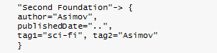
Figura 2.6 – Exemplo de linha do banco de dados Cassandra
Fonte: Considerações sobre o Banco de Dados Apache Cassandra (Perera, 2012)
A Figura 2.2 exemplifica a estrutura de uma família de colunas
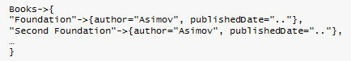
Figura 2.7 – Exemplo de estrutura de uma família de colunas
Fonte: Considerações sobre o Banco de Dados Apache Cassandra (Perera, 2012)
Sobre o modelo de dados do Cassandra, Marroquim & Ramos (2013, p.2) exaltam que:
O Cassandra é capaz de particionar horizontalmente um conjunto de linhas (colunas e super colunas aninhadas e indexadas por uma chave) e replicá-las de acordo com as suas configurações. Sendo assim, não existe limite para a quantidade de linhas que podem ser armazenadas em um cluster. Sempre será possível adicionar mais um nó, que passará a dividir o armazenamento distribuído com o resto dos outros nós. Esse é o motivo da alta escalabilidade do Cassandra. A única restrição é que o tamanho de uma linha não pode exceder a capacidade de armazenamento de um nó.

API – Application Programming Interface (Interface de programação de aplicações)
De acordo com Lakshman & Malik (2009), a API consiste em três simples métodos.
- Insert – Em tabelas, chaves e linhas.
- Get – Em tabelas, chaves e colunas.
- Delete – Em tabelas, chaves e colunas.

Arquitetura
Uma das primeiras observações a serem feitas sobre a arquitetura do Cassandra é que ele é considerado um sistema distribuído, que consiste de vários nós, e distribui os dados entre eles (Perera, 2012). A Figura 2.3 ilustra a arquitetura de um cluster do banco Cassandra.
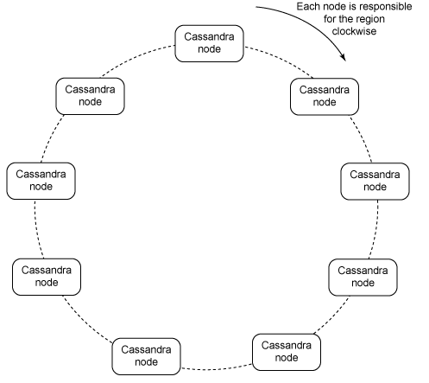
Figura 2.8 – Arquitetura de um cluster do banco de dados Cassandra
Fonte: Considerações sobre o Banco de Dados Apache Cassandra (Perera, 2012)
Marroquim & Ramos (2013) explicam que o Cassandra utiliza uma arquitetura similar a das redes P2P (Ponto a Ponto) para organizar os nós e distribuir as informações particionadas/replicadas. As redes P2P se opõem ao tradicional modelo cliente-servidor, já que cada nó pode fornecer ou obter recursos e não existe um nó dedicado somente a servir dados (MONTEIRO, 2012).
Para evitar muitos roteamentos entre os nós durante a localização de uma informação, o Cassandra conta um recurso chamado DHT (Distributed Hash Table). Sobre o DHT, Marroquim & Ramos (2013) analisam da seguinte forma:
Uma DHT consiste principalmente em uma rede de nós identificados por chaves, geralmente compostas de um hash, que representa a posição de cada nó. Todos os nós são organizados pelo Cassandra de forma ordenada, pelo seu hash, da esquerda para a direita, em formato circular.
As operações de escrita e leitura no Cassandra podem ser realizadas a partir de qualquer nó, onde a solicitação da aplicação cliente será redirecionada para o nó coordenador (ou nó mais perto disponível) da chave a ser localizada/gravada (MARROQUIM & RAMOS, 2013). Gonçalves e Freitas (2012) exemplificam o processo de escrita do Cassandra:
- Primeiramente há a escrita em um registro de “log”.
- Após é escrito em uma estrutura de tabela na memória denominada memtable.
- O Cassandra pode alocar dinamicamente a quantidade certa de memória para a memtable ou o usuário pode gerenciar a quantidade de memória que está sendo utilizada.
- Quando o conteúdo da memtable exceder um limite configurável, os dados da memtable são colocados em uma fila para serem descarregados em disco.
- Gravação em uma tabela SSTable(Sorted string table).
- A memtable é organizada em ordem de classificação por chave de linha e descarregada sequencialmente para a SSTable.
- Uma linha normalmente é armazenada em vários arquivos SSTable.
- A escrita é bem sucedida uma vez que é escrita no log e na memória, gerando o mínimo de I/O no disco no momento da gravação.
A Figura 2.4 demonstra o processo de escrita do Cassandra.
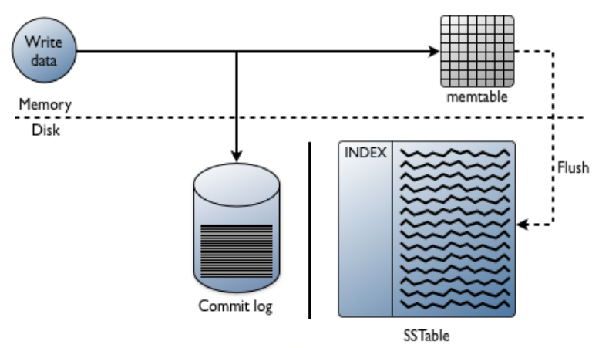
Figura 2.9 – Processo de escrita do Cassandra
Fonte: Sistemas Distribuídos (Gonçalves & Freitas, 2012)
O processo de leitura do Cassandra também é ilustrado por Gonçalves e Freitas (2012):
- Verificação do Bloom filter, que é uma ferramenta para evitar a execução de cálculos complexos sem a sobrecarga de memória total de um padrão de mapa/dicionário.
- Cada SSTable tem um Bloom filter associado a ela que verifica se algum dado da linha solicitada existe na SSTable antes de realizar qualquer entrada ou saída de disco.
- Após, é verificada a key chache global, onde se os dados da linha não estiverem na key chache, é realizada uma busca binária no index summary para encontrar uma linha.
- Então o Cassandra realiza um simples seek e uma leitura sequencial de colunas no SSTable se as colunas forem contíguas, e retorna o conjunto de resultados.
Na Figura 2.5 é ilustrado o processo de leitura do Cassandra.
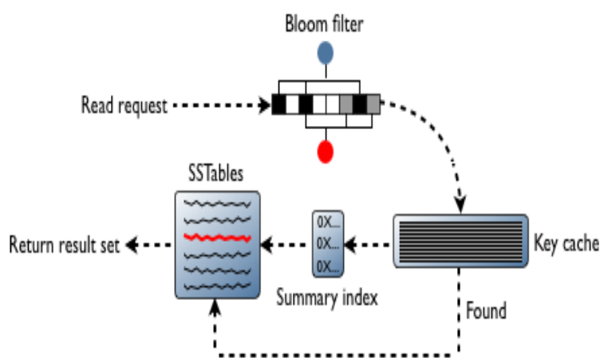
Figura 2.10 – Processo de leitura do Cassandra
Fonte: Sistemas Distribuídos (Gonçalves & Freitas, 2012)

Utilizando o Cassandra
Nessa seção é apresentada uma síntese dos principais comandos utilizados no banco de dados Cassandra, os quais permitem a criação de tabelas, inserção, exclusão e visualização de dados no banco.
Com a instalação do banco de dados Cassandra realizada, a sua utilização está habilitada. Na Figura 2.6 é apresentada a forma de visualização das keyspaces utilizando o comando show keyspaces. No mínimo uma keyspace precisa existir, a system, pois é utilizada pelo banco de dados para guardar informações sobre o Cassandra.
Na Figura 2.6, são identificadas algumas informações importantes, como Replication Strategy, onde o Cassandra grava réplicas em diversos nós para garantir confiabilidade e tolerância a falhas. Existem duas estratégias de replicação possíveis, a SimpleStrategy, que é a utilizada para um centro de dados, e a NetworkTopologyStrategy, que é a estratégia mais recomendada pela facilidade de expansão para vários centros de dados (DATASAX, 2015). Já a opção Durable Writes, quando definida como false, os dados gravados no keyspace ignora o log de commit. Nas opções de Column Families, podem ser definidas diversas questões, como a otimização de uso de memória cache, adcionar comentários descritivos as Columns Families até a estratégia de compactação dos dados.
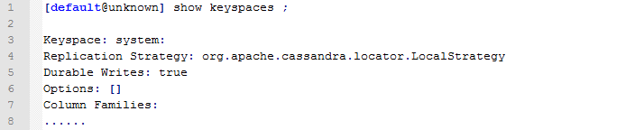
Figura 2.11 – Visualizando as keyspaces
Fonte: NoSQL: Banco de dados Apache Cassandra – Instalação - (Muniz, 2012)
Para visualizar a versão da API do banco, o comando show api version pode ser utilizado, conforme demonstra a Figura 2.7.
Figura 2.12 – Visualizando a API do banco
Fonte: NoSQL: Banco de dados Apache Cassandra – Instalação - (Muniz, 2012)
Na Figura 2.8 é apresentado o formato de criação de uma keyspace, utilizando o comando create keyspace. Para utilizar essa mesma keyspace é usado o comando use.
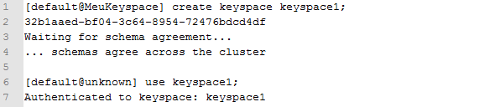
Figura 2.13 – Criando e utilizando uma keyspace
Fonte: NoSQL: Banco de dados Apache Cassandra – Instalação - (Muniz, 2012)
Para a criação de uma família de colunas, é utilizado o comando create column family. A Figura 2.9 ilustra a criação de uma família de colunas para armazenar strings no padrão utf8.
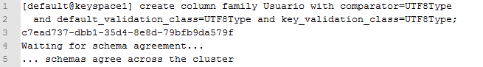
Figura 2.14 – Criando uma coluna de famílias
Fonte: NoSQL: Banco de dados Apache Cassandra – Instalação - (Muniz, 2012)
Com uma keyspace e uma família de colunas criada, é possível iniciar a inserção de dados no Cassandra. Para isso, é utilizado na Figura 2.10 o comando set, onde são inseridos três registros para o mesmo usuário ‘fabio’-: nome, email e telefone. Não é necessário declarar as tabelas no Cassandra, de acordo com Muniz (2012), as colunas são inseridas no momento de inserção dos dados.
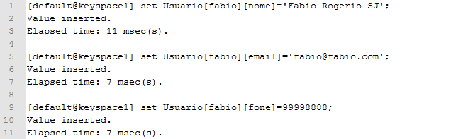
Figura 2.15 – Inserindo dados no Cassandra
Fonte: NoSQL: Banco de dados Apache Cassandra – Instalação - (Muniz, 2012)
Para a visualização de um registro, o comando get pode ser utilizado, como demonstra a Figura 2.11.
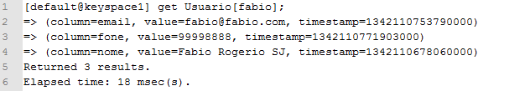
Figura 2.16 – Visualizando os registros
Fonte: NoSQL: Banco de dados Apache Cassandra – Instalação - (Muniz, 2012)
A exclusão de uma coluna, utiliza-se o comando del. Na Figura 2.12 é realizada a exclusão da coluna ‘fone’ do usuário ‘fabio’.
Figura 2.17 – Excluindo colunas
Fonte: NoSQL: Banco de dados Apache Cassandra – Instalação - (Muniz, 2012)
Esta seção trata sobre os comandos básicos para utilização do banco de dados Cassandra. Com estes comandos, diversos testes podem ser realizados utilizando funções como inserções de dados no banco de dados, consultas diversas, até a exclusão dos mesmos dados.

HBase
O banco de dados HBase é uma tecnologia do tipo família de colunas e pode ser considerado um clone do banco Bigtable da Google. De acordo com Vardanyan (2011), o HBase é um subprojeto do projeto Hadoop da Apache e oferece as capacidades do Hadoop, o que significa que pode usá-lo como uma fonte para trabalhos de Map-Reduce. O Hadoop é uma implementação de código aberto do paradigma de programação Map-Reduce, que é um paradigma introduzido pelo Google para processar e analisar grandes conjuntos de dados (AVOYAN, 2014).
O HBase é uma solução de código fonte aberto e sua linguagem de implementação é Java. Esse banco de dados é conhecido por suportar dados não estruturados e parcialmente estruturados. Além disso, o HBase pode ser executado de forma autônoma, com várias instâncias do HBase rodando no mesmo host, ou no modo completamente distribuído (VARDANYAN, 2011).

História
O banco de dados HBase foi criado pela empresa Powerset em 2007 como um protótipo dentro do projeto Hadoop. Já no ano de 2008 o Hadoop se tornou um projeto de alto nível da Apache, e consequentemente o HBase se tornou um subprojeto. Então no ano de 2010 o banco de dados HBase veio a se tornar um projeto de alto nível da Apache (APACHE, 2014).

Modelo de dados
O modelo de dados do banco HBase é estruturado por tabelas, linhas, família de coluna, coluna, célula e versão. Alexandre & Cavique (2013) ilustram cada um desses componentes utilizados pelo banco:
- Tabela – O HBase organiza a informação em tabelas. Os nomes das tabelas são Strings.
- Linha – Dentro de cada tabela os dados são armazenados de acordo com a sua linha. Cada linha é identificada univocamente pela sua rowkey, chave da linha. As chaves das linhas não têm tipo e são tratadas como um array de bytes.
- Família de coluna – Os dados dentro de cada linha estão agrupados por família de coluna. Estas famílias têm de ser definidas na criação das tabelas e não são facilmente modificadas. Cada linha de uma tabela tem as mesmas famílias de coluna, no entanto podem não armazenar qualquer informação. Cada família de colunas fica armazenada em arquivos distintos. Os nomes da família de colunas são Strings.
- Coluna – Os dados dentro de cada família de coluna são armazenados e acessados através da sua coluna. As colunas não precisam ser definidas na criação da tabela e cada linha pode ter colunas distintas. Os dados armazenados não tem tipo e são tratados como um array de bytes.
- Célula – Cada combinação de uma rowkey, família de coluna e coluna identifica univocamente uma célula. Os valores de uma célula também não têm tipos e são tratados como um array de bytes.
- Versão – Os valores dentro das células possuem versões identificadas por um timestamp. Quando o timestamp não é especificado, o timestamp de quando a operação é realizada é utilizado. Quando os valores são consultados não é necessário especificar a versão, sendo que nesses casos, a versão mais recente é a retornada.
A Figura 2.13 ilustra a organização de uma tabela no HBase.
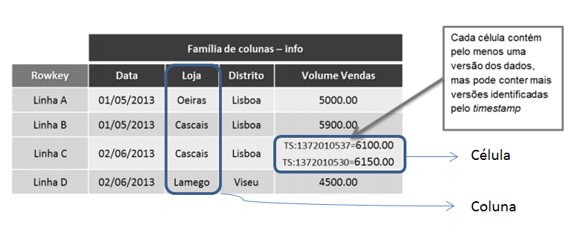
Figura 2.18 – Exemplo da estrutura de uma tabela no HBase
Fonte: NoSQL no suporte à análise de grande volume de dados (Alexandre & Cavique, 2013)
De acordo com Alexandre e Cavique (2013), apenas a rowkey é indexada, onde é ordenada lexicograficamente, e no HBase não é possível criar índices secundários, sendo no entanto possível criá-los via aplicação.

Arquitetura
A arquitetura do HBase para armazenamento distribuído é composta por diversas características exemplificadas por Mendes (2013).
- Master – O master é o responsável por manter os metadados e distribuir os nós entre os region servers. Ele é o nó central que coordena e configura os demais nós.
- Workers – Os workers são os regions servers que armazenam as regiões de dados. Eles são submetidos à coordenação e distribuição do master.
- Master node – Ele oferece a interface para criação de tabelas e colunas, além de manter e distribuir os metadados. Responsável por executar os processos de LoadBalancer, que é o balanceamento de carga, movendo e atribuindo regions entre os nós; e o CatalogJanitor, que de tempos em tempos faz a limpeza dos metadados.
- Region servers – São os nós que armazenam cada region de cada tabela. Entre os processos sobre os quais ele é o responsável, está o CompactSplitThread, que verifica a necessidade divisões e compactações ocasionais.
- Regions – Unidades dos dados nas quais são divididas as tabelas, ou seja, as tabelas são divididas em regions. Cada uma corresponde um intervalo de chaves atribuídas pelo master.
O HBase utiliza o Zookeeper para gerenciar todos os Region servers. O Zookeeper tem o objetivo de fornecer um serviço de coordenação para aplicações distribuídas de alto desempenho, para manter informações de configuração, nomeação de servidores, prover serviços de grupos e sincronização distribuída (FONTE, 2013). Também podemos, de acordo com Fonte (2013), acessar os dados do Hbase através de uma API Java, sendo que essa API permite criar tabelas, realizar put, get, scan e delete.
A Figura 2.14 ilustra a arquitetura do HBase.
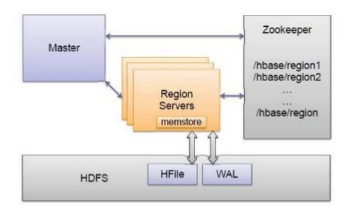
Figura 2.19 – Arquitetura do HBase
Fonte: Big Data – HBASE (Fonte,2013)

Acessando o Hbase
Nessa seção é apresentada uma síntese dos principais comandos utilizados no banco de dados HBase, os quais permitem a criação de tabelas, inserção, exclusão e visualização de dados no banco. A primeira interface do HBase é a classe HTable, que se encontra em org.apache.hadoop.hbase.client.package. De acordo com Lars (2011), essa classe provê todas as funcionalidades necessárias para gravar e recuperar os dados do HBase, além de excluir os dados obsoletos.
A Figura 2.15 demonstra a criação de uma tabela com uma família de colunas denominada colfam1 utilizando o comando create. Consequentemente, com a utilização do comando list é possível notar que ela realmente existe. Na sequência, são adicionados dados nas linhas com o comando put. O comando pode ser dividido em dois tipos, um tipo que trabalha com linhas únicas, e outro tipo que trabalha com uma lista de linhas (GEORGE, 2011).
Ainda na Figura 2.15 é utilizada a inserção de linhas únicas, onde o primeiro parâmetro define o nome da tabela, o segundo parâmetro define a linha que os dados são inseridos, o terceiro demonstra a família de colunas e no quarto e último parâmetro está o dado inserido. Sobre o terceiro parâmetro, George (2011) define que pode ser adicionado um qualificador a família de coluna, formando assim colunas reais. No exemplo da Figura 2.15, os qualificadores são q1, q2 e q3.
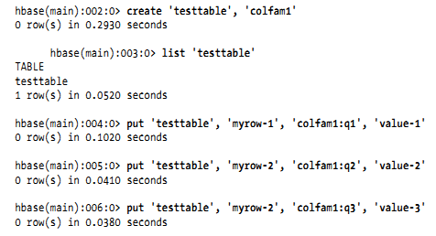
Figura 2.20 – Criando tabela e inserindo dados no HBase
Fonte: HBase – The Definitive Guide (George,2011)
Na Figura 2.16, é realizada a verificação dos dados que foram adicionados, analisando se podem ser recuperados. A operação utilizada para essa função é o scan. Como é observada, cada coluna é impressa separadamente, onde a myrow-2 aparece duas vezes na listagem, com seus respectivos valores, devido a realização de duas inserções nessa mesma linha, utilizando a mesma família de colunas, mas os seus qualificadores são diferentes q1 e q2.
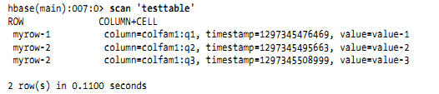
Figura 2.21 – Recuperando os dados no HBase
Fonte: HBase – The Definitive Guide (George,2011)
Já para recuperar exatamente uma linha, a utilização do comando get é a solução ideal, apresentado na Figura 2.17. Para um uso simples dessa função, é utilizado o nome da tabela, acompanhado do nome da respectiva coluna.
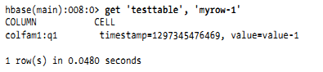
Figura 2.22 – Recuperando dados com get no HBase
Fonte: HBase – The Definitive Guide (George,2011)
Para realizar a exclusão de registros no HBase, o comando delete pode ser utilizado para essa função. Na Figura 2.18, é apresentado um exemplo de exclusão de uma célula específica, e após uma nova utilização do comando scan para verificar os registros na tabela criada para testes.
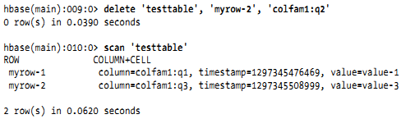
Figura 2.23 – Exclusão de um registro no HBase
Fonte: HBase – The Definitive Guide (George,2011)
Na Figura 2.19 são utilizados os comandos disable e drop para desabilitar e excluir a tabela, respectivamente.
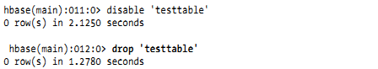
Figura 2.24 – Desabilitando e excluindo tabelas
Fonte: HBase – The Definitive Guide (George,2011)
Esta seção abordou os comandos básicos para utilização do banco de dados HBase. Com esses comandos, diversos testes podem ser realizados utilizando funções como inserções de dados no banco de dados, consultas diversas e a exclusão dos mesmos dados.

Comparações entre os bancos dados
Os bancos de dados utilizados para o desenvolvimento desse trabalho possuem suas funções básicas bem definidas sendo possível a realização de testes de desempenho na inserção de dados ou consultas dos mesmos. É possível analisar na Tabela 2.1, que os comandos dos dois bancos de dados, Cassandra e HBase, são parecidos, o que facilita a comparação dos mesmos.
Tabela 2.4 – Tabela comparativa de comandos dos bancos de dados Cassandra e HBase
Função | Cassandra | HBase
Criação de keyspace | create keyspace | Não se aplica
Criação de tabela | Não se aplica | Create
Criação de coluna de família | create column Family | Create
Inserção de dados | Set | Put
Visualização de dados | Get | scan/get
Exclusão de dados | Del | Delete
Fonte: Próprio Autor
Na Tabela 2.2 são ilustradas algumas características dos bancos de dados, levando em consideração os prós e contras de cada um.

Tabela 2.5 – Características dos bancos de dados Cassandra e HBase
 | Cassandra | HBase
Prós | - Arquitetura simétrica torna relativamente fácil de criar e escalar grandes clusters  - Linguagem de consultas do Cassandra parecida com o SQL facilita a transição de desenvolvedores de bancos de dados relacionais  - Permite ao usuário o ajuste para o desempenho ou consistência, ou um equilíbrio entre os dois  - Boa documentação  - Free, código aberto | - Forte consistência a nível de registro  - Fornece triggers/stored procedures no estilo de bancos de dados relacionais através de coprocessadores  - Construído sobre tecnologia Haddop tried-and-true  - Comunidade de desenvolvimento ativa  - Free, código aberto
Contras | - Configuração é complexa  - Atualmente o mecanismo de triggers/stored procedures é experimental  - Dificuldades no gerenciamento do GUI para ligar e rodar | - Não utilizar linguagem de consulta parecida com SQL  - Configuração para desenvolvimento de ambiente com um único nó pode ser difícil
Fonte: Big data showdown: Cassandra vs. HBase (Grehan, 2014)
Com os dados apresentados é possível analisar as diferenças entre bancos de dados NoSQL que são do mesmo tipo, pois possuem a mesma arquitetura de armazenamento por largura de colunas/família de colunas, e identificar prós e contras em cada uma das tecnologias.

laboratório experimental DE TESTES
Para o desenvolvimento do trabalho foi construído um ambiente para realização de simulações com o banco de dados Cassandra. Três bases de dados foram criadas no Cassandra para realizar diversas consultas. Consequentemente, foram carregados dados de testes para dentro da base. Para as simulações, a utilização de um laboratório experimental de computadores foi necessário, onde um cluster foi construído, e nele adicionado nós para realização dos testes.
Devido a dificuldades encontradas na configuração do banco de dados HBase junto ao software Apache Hadoop, pela falta de tempo para realização da tarefa, e após diversas tentativas para a configuração de um dos bancos de dados estudados no trabalho, o ambiente de testes com o banco de dados HBase não foi criado.

Movimento Open Data
O desenvolvimento do trabalho utiliza como base de dados, dados abertos disponibilizados pelo governo brasileiro, para manipulação e realização de testes. O movimento de dados abertos, ou Open Data, designa a produção colaborativa de bens e serviços públicos nos quais os governos nacionais e as autoridades municipais colocam à disposição de todos os seus cidadãos os dados recolhidos ou produzidos no decurso da sua ação governativa (PROPHETARUM, 2010). Poppi (2011) retrata que o movimento de dados abertos não pretende colocar ninguém em situações de risco, pois estes dados referem-se fundamentalmente a dados públicos. O site Open Data Handbook resume que dados abertos possuem alguns pontos importantes que são visualizados na Tabela 3.1.
Tabela 3.6 – Definições de dados abertos
Disponibilidade e Acesso | Os dados devem estar disponíveis como um todo e sob custo não maior que um custo razoável de reprodução, preferencialmente possíveis de serem baixados pela internet. Os dados devem também estar disponíveis de uma forma conveniente e modificável.
Reutilização e Redistribuição | Os dados devem ser fornecidos sob termos que permitam a reutilização e a redistribuição, inclusive a combinação com outros conjuntos de dados.
Participação Universal | Todos devem ser capazes de usar, reutilizar e redistribuir - não deve haver discriminação contra áreas de atuação ou contra pessoas ou grupos. Por exemplo, restrições de uso ‘não comercial’ que impediriam o uso ‘comercial’, ou restrições de uso para certos fins (ex.: somente educativos) excluem determinados dados do conceito de ‘abertos’.
Fonte: O que são Dados Abertos? (Open Hand Book, 2015)
A busca pela transparência em muitos governos tornou o movimento Open Data extremamente forte em todo o mundo. A busca dos governos é seguir princípios de disseminação de informações governamentais para o acesso de toda a sociedade. David Eaves (2009) propôs três leis para os dados governamentais abertos:
- Se o dado não pode ser encontrado e indexado na Web, ele não existe.
- Se não estiver aberto e disponível em formato compreensível por máquina, ele não pode ser reaproveitado.
- Se algum dispositivo legal não permitir sua replicação, ele não é útil.
Atualmente existem diversos órgãos e fundações que trabalham com o intuito de disseminar informações sobre o movimento Open Data para a sociedade e buscar padrões na disponibilização de dados ao público. A Open Data Foundation é um exemplo de organização sem fins lucrativos que se dedica à adoção de padrões de metadados globais e desenvolvimento de soluções de código aberto que promovam a utilização de dados abertos. Além de realizar eventos pelo mundo tratando sobre o movimento Open Data, a fundação também desenvolve projetos que buscam a criação de ferramentas para apoio ao desenvolvimento e gerenciamento de dados.
O governo dos Estados Unidos disponibiliza diversos dados relativos à agricultura, finanças, saúde, clima, entre outros, pelo serviço data.gov. Já o Reino Unido utiliza o serviço data.gov.uk para disponibilização de dados como saúde, educação e transporte.
No Brasil, o governo sancionou em 18 de novembro de 2011 a Lei de Acesso a Informação Pública (Lei 12.527/2011), que regula o acesso a dados e informações do governo. De acordo com o Portal Brasileiro de Dados Abertos (2015), essa lei constitui um marco para a democratização da informação pública, e preconiza, dentre outros requisitos técnicos, que a informação solicitada pelo cidadão deve seguir critérios tecnológicos alinhados com as ‘três leis de dados abertos’.
Consequentemente o governo brasileiro possui o portal dados.gov.br, que é a sua ferramenta para que todos possam encontrar e utilizar os dados e as informações públicas. O Portal Brasileiro de Dados Abertos (2015) revela que em seu planejamento estratégico é previsto para os próximos três anos a disponibilização do acesso aos dados publicados por todos os órgãos do governo federal, além das esferas estaduais e municipais. Os dados disponibilizados no portal são relativos à saúde, ao sistema de transporte, a segurança pública, indicadores de educação, entre outras informações.
A prefeitura de Porto Alegre, Rio Grande do Sul, disponibiliza informações no site DataPoA no formato CSV (Microsoft Excel). O DataPoA é o portal de dados abertos de Porto Alegre e tem como objetivo convidar a comunidade a participar do desenvolvimento de soluções inteligentes para a cidade (DATAPOA, 2014). De acordo com a Prefeitura de Porto Alegre (2014), o DataPoA é uma iniciativa do POAdigital, que é um núcleo de criatividade e comunicação de Porto Alegre, vinculado ao Gabinete de Comunicação Social, que quer promover e facilitar o diálogo entre cidadãos, representantes oficiais e organizações. Além da POAdigital, a PROCEMPA, que é a Companhia de Processamento de Dados do Município de Porto Alegre responsável pela tecnologia da informação e comunicação da cidade, faz parte do projeto.
O serviço de disponibilização de informações para a sociedade, também agregou funcionalidades com a criação de aplicativos para computadores e celulares que utilizam um ou mais conjuntos de dados, oferecendo serviços e informações à sociedade. Alguns exemplos são a criação de um aplicativo que auxilia usuários do transporte público da cidade a pesquisar linhas de ônibus, ruas e horários de linhas. Outro aplicativo tem a função de informar ao usuário os dias e horários da coleta de lixo, além de outro que mostra os pontos onde existem prontos-socorros na cidade.
O site DataPoA disponibiliza dados de acidentes de trânsito, informações sobre unidades de saúde, universidades e faculdades, ciclovias implantadas, despesas administrativas com diárias da prefeitura, entre outros.

Base de dados escolhida para os testes
A base de dados escolhida para análise é referente aos dados da CID-10, que é disponibilizada pelo DATASUS, sendo descrita como a Classificação Estatística Internacional de Doenças e Problemas Relacionados com a Saúde, também conhecida como ICD (International Statistical Classification of Diseases and Related Health Problems). De acordo com o DATASUS (2015), a CID-10 foi criada para padronizar e catalogar as doenças e problemas relacionados à saúde, tendo como referência a Nomenclatura Internacional de Doenças, estabelecida pela Organização Mundial de Saúde. O governo brasileiro assumiu então um compromisso de organizar, disponibilizar e disseminar dados no formato eletrônico de registros de morbidade hospitalar e ambulatorial.
O DATASUS é uma esfera criada para apoiar a informatização das atividades do Sistema Único de Saúde (SUS), que é essencial para a descentralização das atividades de saúde e viabilização do controle social sobre a utilização dos recursos (DATASUS, 2015).
A classificação CID-10, que é a base de dados utilizada para as simulações e testes, possui dados referentes a todas as vinte e sete unidades federativas do Brasil, para o período que vai desde o ano de 1996 a 2012. Os dados são divididos em arquivos relativos a cada unidade federativa, para cada um dos anos do período apresentado. A escolha por essa base de dados ocorreu devido ao grande número de registros disponibilizados pelo DATASUS, que era uma das necessidades para realização dos experimentos.
A utilização ocorre com a criação de três bases de dados com tamanhos distintos, que serão necessárias para uma visualização do comportamento das consultas realizadas no Cassandra. Essas bases de dados foram divididas em pequeno, médio e grande volume de dados, de acordo com o período selecionado, como é possível analisar na Tabela 3.2.
Tabela 3.7 – Bases de dados modeladas para os testes
BASE DE DADOS | PERÍODO | TAMANHO | REGISTROS
PEQUENA | 2009 a 2011 | 1,6 Gb | 2.585.849
MÉDIA | 2007 a 2011 | 2,5 Gb | 4.140.044
GRANDE | 2004 a 2011 | 3,9 Gb | 7.000.125
Fonte: Próprio Autor
Cada um dos arquivos de dados possui uma linha para cada registro de óbito. A estrutura do arquivo é em colunas, onde cada uma das colunas representa um respectivo dado. Analisando os dados disponibilizados pelo DATASUS, é criada uma tabela com explicações detalhadas de cada uma das colunas, como é apresentado na Tabela 3.3.
Tabela 3.8 – Dicionário de dados referentes ao CID-10
CAMPO | DESCRIÇÃO | CAMPO | DESCRIÇÃO
Numerodo | Número do óbito | Obitoparto | Óbito no parto
Tipobito | Tipo do óbito | Peso | Peso
Dtobito | Data do óbito | Numerodn | Número da DN
Horaobito | Hora do óbito | Obitograv | Óbito na gravidez
Natural | Naturalidade da pessoa | Assistmed | Assistência médica
Dtnasc | Data de nascimento | Exame | Exame
Idade | Idade | Cirurgia | Cirurgia
Sexo | Sexo | Necropsia | Necropsia
Racacor | Raça/cor | Linhaa | Linha a
Estciv | Estado civil | Linhab | Linha b
Ocup | Ocupação | Linhac | Linha c
Codmunres | Cód. munícipio residência | Linhad | Linha d
Codbaires | Cód. bairro residência | Causabas | Causa
Lococor | Localização da ocorrência | Dtatestado | Data do atestado
Codestab | Código do estabelecimento de saúde | Acidtrab | Acidente de trabalho
Codmunocor | Cód. município ocorrência | Fonte | Fonte
Codbaiocor | Cód. bairro ocorrência | Dtinvestig | Data da investigação
Idademae | Idade da mãe | Dtcadastro | Data do cadastro
Escmae | Escolaridade em anos concluídos da mãe | Atestante | Atestante
Ocupmae | Ocupação da mãe | Parto | Tipo de parto
Qtdfilvivo | Quantidade de filhos vivos | Dtrecebim | Data do recebimento
Qtdfilmort | Quantidade de filhos mortos | Ufinform | UF informada
Gravidez | Tipo de gravidez | Codinst | Código da instituição
Gestacao | Duração da gestação
Fonte: Próprio Autor
A Figura 3.1 apresenta registros de um dos arquivos que foi importado para o banco de dados. É possível analisar que ele possui em sua primeira linha um cabeçalho com o nome de cada uma das colunas, seguido pelos registros nas linhas abaixo.
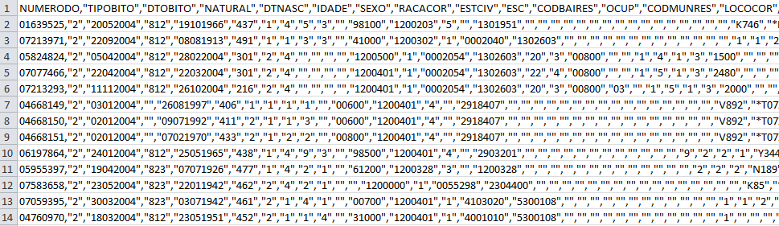
Figura 3.25 – Exemplo de registros em arquivo do CID-10
Fonte: Próprio Autor

Criação do cluster
O cluster foi configurado para manter os dados distribuídos e replicados. Consequentemente foi criado um cenário para o banco de dados onde inserindo 2 nós no cluster, como é ilustrado na Figura 3.2.
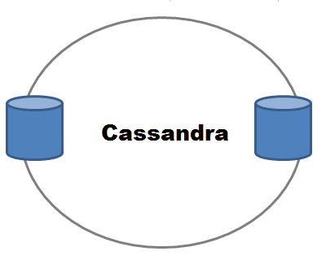
Figura 3.26 – Cenário do cluster desenvolvido
Fonte: Próprio Autor
Para o banco de dados Cassandra, a utilização de somente um nó não é a melhor opção para utilização do banco. O Cassandra é especificamente desenhado para ser distribuído através de várias máquinas trabalhando juntas, representando para o usuário final, de modo transparente, como somente uma instância (HEWITT, 2011). Um cluster do banco Cassandra, por trabalhar com diversos nós no protocolo P2P (Ponto a Ponto), possibilita que os nós respondam a consultas efetuadas ao banco de dados, quando por algum motivo um dos nós é desativado.
De acordo com Hewitt (2011), essa estrutura permite que os dados sejam replicados através dos nós, de uma forma que seja transparente ao usuário final, e o fator de replicação é o número de máquinas no cluster que receberão cópias dos mesmos dados.
A utilização de uma máquina comum, ou seja, com baixas configurações de CPU e memória RAM, seria inviável para a criação de uma estrutura de máquinas virtuais e realização dos testes previstos, devido à necessidade de cada máquina virtual do cluster possuir em relação à memória RAM e CPU. Consequentemente surgiu a possibilidade de utilização de um servidor de propriedade da Universidade Feevale, que está disponível para a realização dos mais variados testes, tanto de alunos, quanto de professores. Para a solução de software de virtualização de máquinas, a plataforma de virtualização utilizada foi o VMware vSphere. Já nas soluções de sistemas operacionais, a escolha foi pela versão Ubuntu 14.04.1 do Linux para a utilização e instalação do banco de dados.

Servidor
O servidor utilizado para a criação das estruturas das máquinas virtuais é um servidor em rack Dell PowerEdge R 710. Sua estrutura é composta por:
- 8 processadores Intel Xeon E5620 de 2.40GHz cada.
- HDs que somam um total de 1,80 TB de armazenamento.
- 66 Gb de memória RAM.
A Figura 3.3 demonstra uma visualização geral das configurações do servidor pelo software VMware vSphere. A solução utilizada para virtualização provê a utilização de um ambiente para a criação de máquinas virtuais sendo que somente um único servidor físico é utilizado.
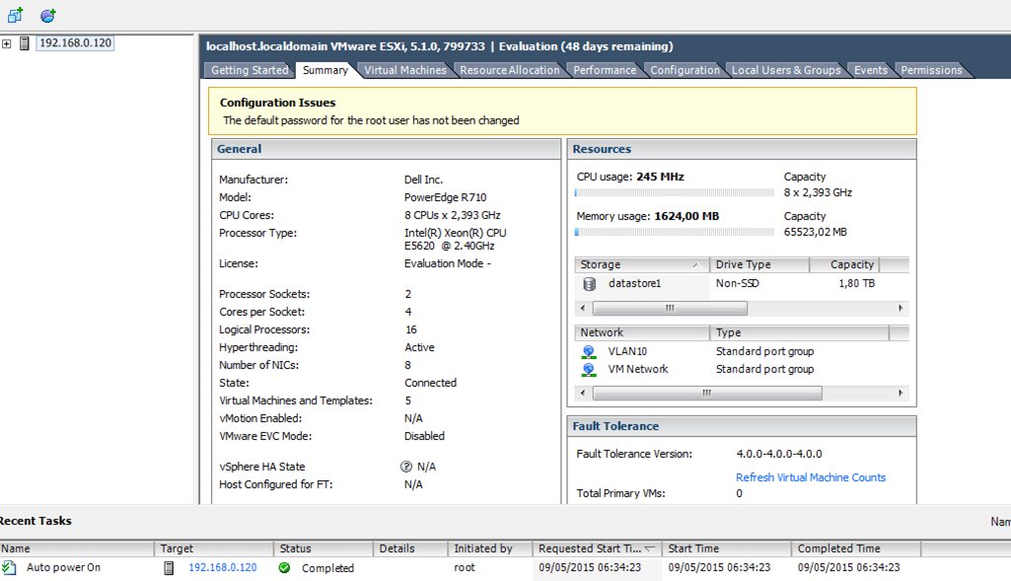
Figura 3.27 – Visualização geral das configurações do servidor
Fonte: Próprio Autor

Criação e configuração das máquinas virtuais
A criação das máquinas virtuais ocorreu com a utilização da ferramenta para virtualização VMware vSphere que, de acordo com Neves (2013), é uma das ferramentas existentes que conta com o que existe de mais novo no mercado de virtualização, tornando o gerenciamento de um ambiente distribuído uma tarefa simples. O acesso ao programa é ilustrado na Figura 3.4, onde o IP 192.168.0.120 representa o endereço IP do servidor.
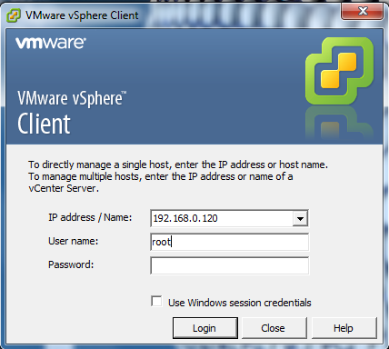
Figura 3.28 – Acessando o programa VMware vSphere
Fonte: Próprio Autor
Utilizando um arquivo .ISO com a versão 14.04.1 do Linux Ubuntu, disponibilizado no site www.ubuntu.com, foram realizadas as instalações do sistema operacional. O arquivo .ISO foi carregado para o servidor como demonstra a Figura 3.5 com a pasta isos e o respectivo arquivo do sistema operacional Ubuntu, e após, utilizando as ferramentas do software de virtualização, este arquivo foi compartilhado com as máquinas virtuais. Com o processo realizado, a instalação do sistema operacional Ubuntu pôde ser realizada sem nenhum problema.
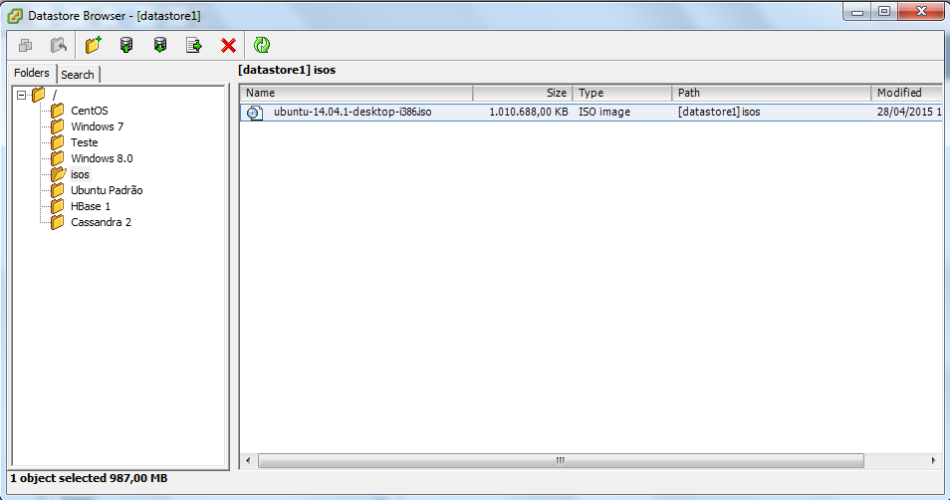
Figura 3.29 – Compartilhamento do arquivo do sistema operacional Ubuntu
Fonte: Próprio Autor
Cada uma das máquinas virtuais criadas possui uma estrutura composta por:
- 1 processador virtual com 1 núcleo.
- 16 Gb de espaço em disco.
- 2 Gb de memória RAM.
A Figura 3.6 demonstra uma visualização geral das configurações da máquina virtual Cassandra1 pelo software VMware vSphere.
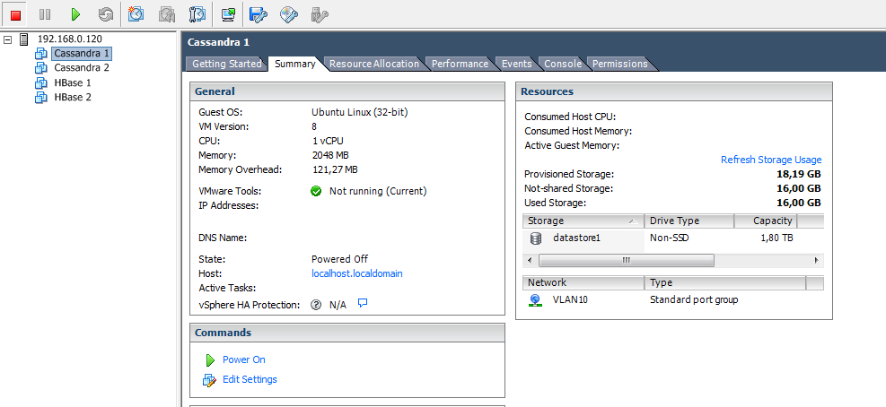
Figura 3.30 – Visualização geral das configurações da máquina virtual
Fonte: Próprio Autor
Com as máquinas virtuais criadas, foi iniciado o processo de configuração de rede das mesmas. Utilizando o comando para abrir o arquivo responsável por realizar as configurações de rede de cada uma das máquinas virtuais, como exemplo na figura 3.6, a máquina Cassandra1 foi configurada com a abertura do arquivo interfaces que se encontra na pasta /etc/network. Com o arquivo interfaces aberto, foi possível realizar as configurações necessárias para a máquina em questão, definindo número de IP, máscara de rede e gateway. A Figura 3.7 demonstra a configuração que foi realizada na máquina.
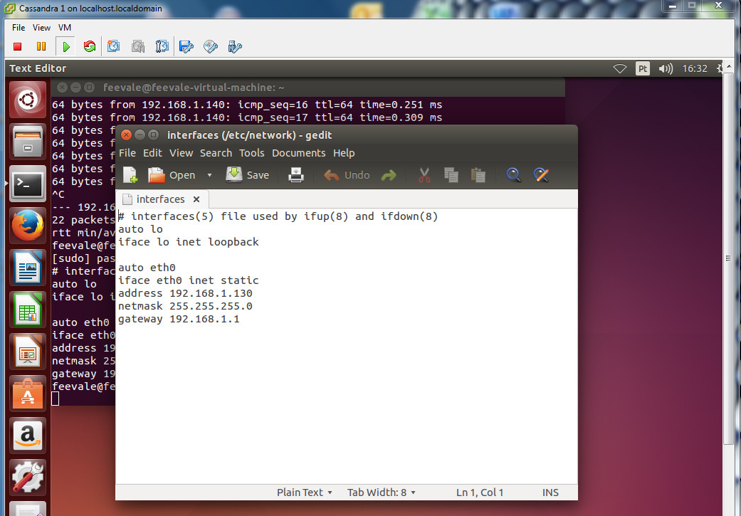
Figura 3.31 - Arquivo de configuração de rede
Fonte: Próprio Autor
Cada uma das máquinas virtuais precisou receber essas configurações para que o banco de dados Cassandra pudesse interagir com os dois nós criados. Cada uma das máquinas recebeu um IP diferente, onde Tabela 3.4 ilustra o nome e o número IP de cada uma das máquinas virtuais.
Tabela 3.9 – Nomes e IP´s das máquinas virtuais
Nome | IP
Cassandra 1 | 192.168.1.130
Cassandra 2 | 192.168.1.131
Fonte: Próprio Autor

Instalando o banco de dados Cassandra
A Figura 3.8 demonstra os comandos utilizados na instalação do banco de dados Cassandra no sistema operacional Ubuntu. Nas duas primeiras linhas é utilizado o comando sudo, que é um comando configurado pelo instalador para possibilitar que o usuário criado durante a instalação possa executar todos os comandos de administrador. Já o comando apt-get foi desenvolvido para permitir a instalação e atualização de pacotes no Linux de maneira fácil e precisa. Esse comando utiliza um arquivo denominado source.list que possui a função de informar onde estão os repositórios dos quais obterá os pacotes requisitados. Junto ao comando update, que realizará a atualização, e após o comando upgrade que tem a função de atualizar todos os pacotes instalados.
No segundo momento foi inserido os endereços do banco de dados Cassandra para instalação e atualização do mesmo ao arquivo sources.list. É necessário também o cadastro de uma chave pública para que o processo ocorra sem problemas, e logo após a realização do comando update novamente. Então a execução do comando install juntamente com o nome do pacote a ser instalado, que nesse casso é cassandra, é iniciada a instalação do banco de dados. Com a instalação do banco de dados efetuada, foi iniciado o banco de dados com o comando sudo novamente, acompanhado do nome do programa.
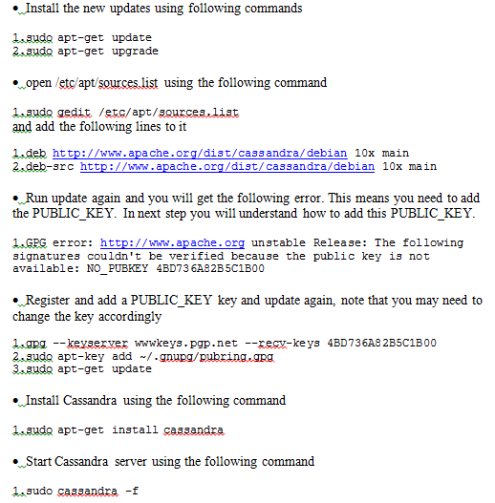
Figura 3.32 – Instalação do banco de dados Cassandra no Ubuntu
Fonte: Installing Apache Cassandra on Ubuntu (Gunasekara,2012)

Configurando cluster Cassandra
Com os dois nodos configurados e com a instalação do banco de dados Cassandra finalizada nos mesmos, iniciou-se a configuração do cluster. Para executar essa tarefa, é necessário alterar o arquivo cassandra.yaml da pasta conf do local onde está instalado o banco de dados. Essa configuração deve ser realizada em todos os nodos do cluster.
A Figura 3.9 retrata a configuração realizada nos nodos via arquivo cassandra.yaml para que possa ocorrer a utilização ideal do cluster. As suas propriedades são definidas da seguinte forma:
- cluster_name: Nome do cluster que será utilizado
- initial_token: Cada nodo de um cluster Cassandra precisa receber um token que será utilizado para geração de réplicas.
- seeds: Define quais são os endereços das máquinas no cluster.
- listen_address: Esse é o endereço que os nodos utilizam para se conectar ao cluster que está sendo configurado.
- rpc_address: Endereço utilizado para conexões de cliente. Não será necessária a configuração dessa propriedade no exemplo.
- endpoint_snitch: Definição se os pontos do cluster estão no mesmo servidor ou mesmo rack.
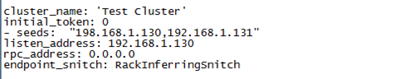
Figura 3.33 – Configuração do arquivo cassandra.yaml
Fonte: Próprio autor
Para realizar a validação das configurações efetuadas nos nodos com o banco de dados Cassandra instalado, é utilizada a ferramenta nodetool que se encontra na pasta bin da instalação do banco, acrescida da propriedade status, que mostra os nodos configurados para o cluster criado. A Figura 3.10 demonstra os dois nodos configurados para o mesmo cluster, apresentando dados como endereço IP, número token e rack.
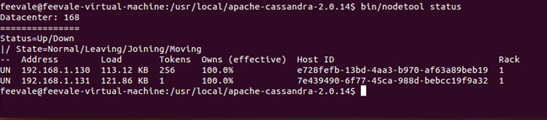
Figura 3.34 – Utilização da ferramenta nodetool para visualização dos nodos configurados
Fonte: Próprio autor
Após as instalações e configurações dos servidores com os seus respectivos bancos de dados, foi possível iniciar o processo de criação das estruturas e realização de testes de desempenho no banco de dados Cassandra.

experimentos
Com a instalação do banco de dados Cassandra efetuada, foi possível iniciar a criação das estruturas necessárias. Após, foi realizada a carga de dados e por fim, a execução dos testes de desempenho de algumas consultas sobre o banco de dados Cassandra.

Criação da estrutura de dados no banco de dados Cassandra
A estrutura de dados criada no banco de dados Cassandra para a realização dos experimentos do trabalho foi projetada de acordo com a Figura 4.1. O cluster foi criado com dois nodos onde o banco de dados Cassandra está instalado e configurado, nele uma keyspace foi criada e nela as 8 famílias de colunas, respectivas para cada um dos anos que foram importados.
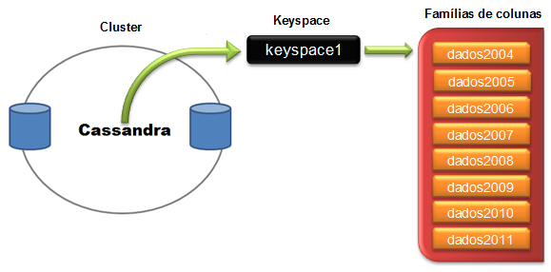
Figura 4.35 – Estrutura de dados criada para os experimentos
Fonte: Próprio autor
O método para a realização dos testes foi realizado no seguinte formato:
- Criação da keyspace denominada keyspace1.
- Criação das famílias de colunas dados2011, dados2010 e dados2009. Importação dos dados dos respectivos anos e realização dos testes na base de dados pequena.
- Criação das famílias de colunas dados2008 e dados2007 junto às famílias de colunas já existentes na keyspace. Importação dos dados dos respectivos anos e realização dos testes na base de dados média.
- Criação das famílias de colunas dados2006, dados2005 e dados2004 junto às famílias de colunas já existentes na keyspace. Importação dos dados dos respectivos anos e realização dos testes na base de dados grande.
Para a utilização do banco de dados Cassandra, pode ser utilizada a API CQL(Cassandra Query Language). Para iniciar o serviço do banco de dados, via terminal do Linux, é acessada a pasta onde o banco de dados foi instalado, e utiliza-se o comando cassandra –f que encontra-se na pasta bin. Logo após, para iniciar a utilização da API CQL, na mesma pasta bin é executa-se o comando cqlsh.
Para iniciar a criação da estrutura de dados no Cassandra, é criada uma keyspace, que receberá a criação das famílias de colunas e consequentemente os dados. O comando utilizado para criação da keyspace é o create keyspace acompanhado do nome e seus parâmetros de replicação. No exemplo da Figura 4.2, foi criada uma keyspace denominada keyspace1, com a estratégia de replicação SimpleStrategy que é a mais recomendada para somente um data center (DATASAX, 2015). Essa estratégia irá sempre criar uma réplica dos dados em um nodo que é definido pelo particionador (responsável por determinar qual dos nós irá armazenar os dados). Já a propriedade replication_factor define o número de réplicas que serão geradas para essa keyspace.
Figura 4.36 – Criação de keyspace
Fonte: Próprio autor
Para a utilização da keyspace, o comando use acompanhado do nome da keyspace é o responsável pela tarefa. Dentro da keyspace, é necessária a criação de famílias de colunas que irão receber os dados. Para essa função, o responsável é o comando create columnfamily. Na Figura 4.3 é exemplificada a criação de uma família de colunas, com suas respectivas colunas e seus tipos de dados.
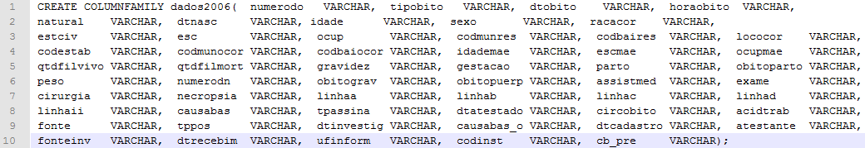
Figura 4.37 – Criação de família de colunas com o comando create columnfamily
Fonte: Próprio autor
A estrutura criada para o banco de dados Cassandra foi uma família de colunas para cada um dos respectivos anos da base de dados disponibilizada pelo DATASUS. A Tabela 4.1 demonstra a estrutura e nomes das famílias de colunas criadas com seus respectivos dados.
Tabela 4.10 – Estrutura de família de colunas criadas com seus respectivos dados
Família de colunas | Dados | Registros
dados2004 | 2004 | 950.107
dados2005 | 2005 | 1.008.909
dados2006 | 2006 | 901.065
dados2007 | 2007 | 744.655
dados2008 | 2008 | 809.540
dados2009 | 2009 | 836.906
dados2010 | 2010 | 848.900
dados2011 | 2011 | 900.043
Fonte: Próprio Autor
Com as famílias de colunas criadas, foi possível realizar as inserções de dados em cada uma delas. O comando utilizado para a inserção de dados foi o copy. Como os dados estavam todos em arquivos com a extensão .csv, o comando copy realiza a cópia de dados de um arquivo para uma respectiva família de colunas. A Figura 4.3 demonstra a utilização do comando na inserção de dados na família de colunas dados2006. O comando necessita ter a declaração de todas as colunas que constam na família de colunas, e no final a definição se o arquivo possui um cabeçalho. No exemplo da Figura 4.4 consta cabeçalho no arquivo.
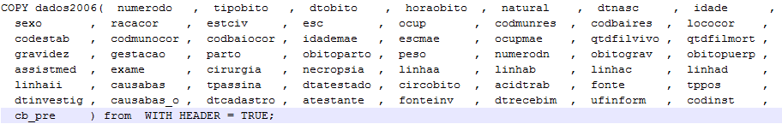
Figura 4.38 – Inserção de dados com o comando copy
Fonte: Próprio autor

Testes de desempenho no Cassandra
Os testes realizados no banco de dados Cassandra para análises de desempenho são divididos em três bases de dados, com relação ao volume de dados:
- Base de dados pequena;
- Base de dados média;
- Base de dados grande.
Estas três bases de dados têm seu significado e volume descritos na Tabela 3.2 e sobre cada uma delas, sete testes foram realizados:
- Testes de desempenho na inserção de dados;
- Testes de desempenho na consulta por chave específica (coluna participa da chave primária);
- Testes de desempenho na consulta por chave específica (coluna não participa da chave primária);
- Testes de desempenho na consulta por duas chaves (colunas não participam da chave primária);
- Testes de desempenho na atualização de dados;
- Testes de desempenho na exclusão de dados;
- Testes de desempenho de consulta global.
A partir do resultado destes testes foi possível realizar uma análise sobre desempenho do banco de dados Cassandra sobre cada uma das três bases de dados existentes: pequena, média e grande.

Testes de desempenho na inserção de dados
Foram realizadas inserções de dados com o comando copy do banco, onde foram analisados os tempos de inserção de todos os dados em uma base em branco para cada um dos cenários. Com um arquivo de cada ano dos registros do DATASUS, e com as famílias de colunas criadas para cada um dos respectivos anos, foi possível realizar a importação dos dados de cada um dos arquivos, iniciando pelos dados do ano de 2011 e finalizando com os dados do ano de 2004. A Figura 4.5 demonstra o comando utilizado para importação dos dados referentes a 2005.
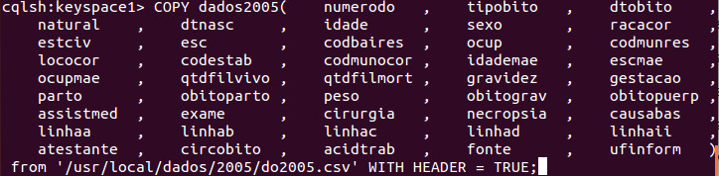
Figura 4.39 – Exemplo de inserção de dados
Fonte: Próprio autor
O tempo de execução utilizado pela inserção de dados em todas oito famílias de colunas é descrito na Tabela 4.2.
Tabela 4.11 – Resultados dos testes de desempenho de inserção de dados
Base de dados | Tempo | Número de registros
Pequena | 4h 40min | 2.585.849
Média | 7h 23min | 4.140.044
Grande | 12h 05min | 7.000.125
Fonte: Próprio Autor

Testes de desempenho na consulta por chave específica (coluna participa da chave primária)
Foram realizadas consultas no banco de dados utilizando o comando select, onde foi escolhido um registro específico gravado no banco de dados para a realização da análise de desempenho dessa consulta. Esse teste foi realizado consultando um registro da chave primária, a qual já é indexada, que é a coluna numerodo, responsável por gravar o número do óbito. O registro consultado é o número de óbito ‘00360466’. A figura 4.6 ilustra a consulta realizada e o retorno obtido.
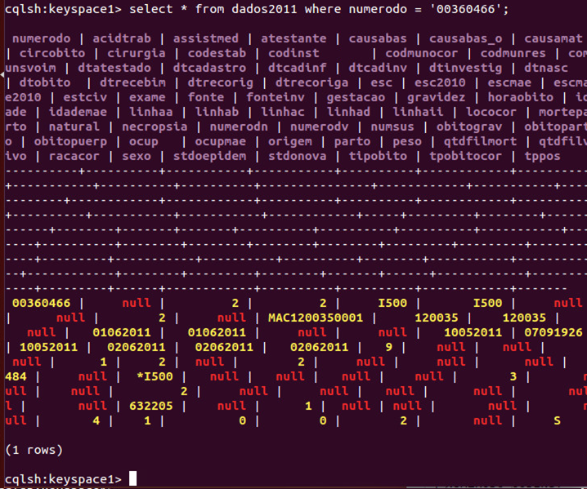
Figura 4.40 - Resultado da consulta por chave específica (coluna participa da chave primária)
Fonte: Próprio autor
Três testes foram realizados para cada uma das bases de dados, e uma média é calculada utilizando o tempo de execução destes testes. A Tabela 4.3 ilustra os dados obtidos nas consultas realizadas, onde em todos os testes e todos os cenários retornaram o mesmo resultado de 0,5 segundos.
Tabela 4.12 – Resultados de testes de desempenho na consulta por chave específica (coluna participa da chave primária)
Bases de dados | Testes |  |  | Média (s)
Bases de dados | Teste 1 (s) | Teste 2 (s) | Teste 3 (s) | Média (s)
Pequeno | 0,5 | 0,5 | 0,5 | 0,5
Médio | 0,5 | 0,5 | 0,5 | 0,5
Grande | 0,5 | 0,5 | 0,5 | 0,5
Fonte: Próprio Autor

Testes de desempenho na consulta por chave específica (coluna não participa da chave primária)
Utilizando o comando select, foram realizadas consultas ao banco de dados, onde foi escolhida uma condição específica para a realização da análise de desempenho dessa consulta. Esse teste foi realizado consultando uma coluna que não participa da chave primária. Consequentemente foi necessária a criação de um índice para a mesma, pois o banco de dados Cassandra não realiza consultas por colunas não indexadas. A Figura 4.7 apresenta o comando utilizado para a criação do índice. O comando create index acompanhado do seu respectivo nome, que no exemplo é idx_dtobito, e após, apontando para qual família de colunas e coluna ele será criado. No exemplo, é utilizada a família de colunas dados2011 e a coluna dtobito.
Figura 4.41 – Criação de índice
Fonte: Próprio Autor
Com o índice criado foi possível realizar as consultas para as análises. A Figura 4.8 retrata o resultado encontrado e a consulta realizada (abaixo de uma porção do resultado exibido).
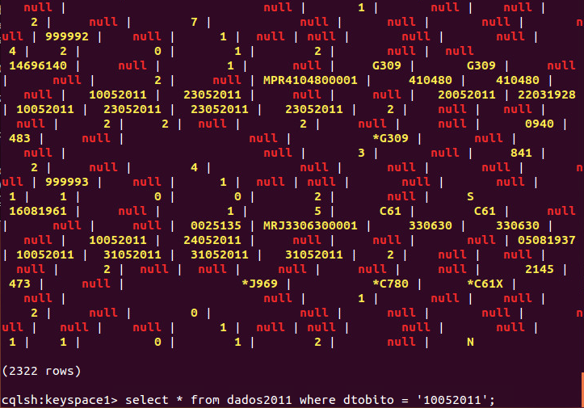
Figura 4.42 – Resultado da consulta por chave específica (coluna não participa da chave primária)
Fonte: Próprio autor
Foram realizados três testes para cada uma das bases de dados, onde foi possível calcular uma média. A Tabela 4.4 apresenta os valores, em segundos, obtidos nos testes realizados.
Tabela 4.13 - Resultados de testes de desempenho na consulta por chave específica (coluna não participa da chave primária)
Bases de dados | Testes |  |  | Média (s)
Bases de dados | Teste 1 (s) | Teste 2 (s) | Teste 3 (s) | Média (s)
Pequeno | 8 | 8 | 8 | 8,00
Médio | 10 | 9 | 8 | 9,00
Grande | 11 | 11 | 10 | 10,66
Fonte: Próprio Autor

Testes de desempenho na consulta por duas chaves (colunas não participam da chave primária)
Para a realização desse teste, utilizou-se o comando select para efetuar a consulta ao banco de dados e realizar a análise de desempenho. Esse teste foi realizado com uma condição composta de duas colunas, utilizando o comando and. Isso significa que a primeira e a segunda condição sendo verdadeiros, seus registros serão mostrados em tela. Para a coluna origem, também foi necessária a criação de um índice. A Figura 4.9 ilustra a consulta realizada e o retorno obtido.
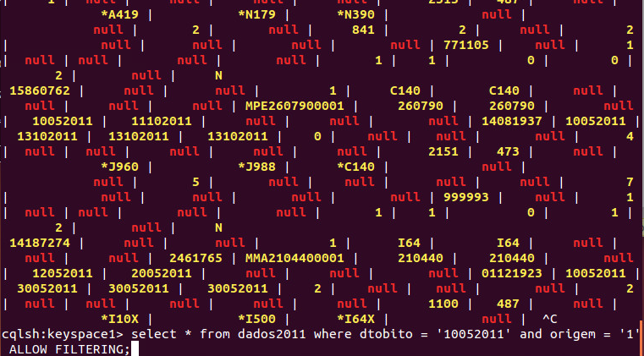
Figura 4.43 – Resultado da consulta por duas chaves
Fonte: Próprio autor
Para cada uma das três bases de dados três testes foram realizados. A Tabela 4.5 retrata os resultados dos testes, junto com a média de cada cenário.
Tabela 4.14 – Resultados de testes de desempenho na consulta por duas chaves
Bases de dados | Testes |  |  | Média (s)
Bases de dados | Teste 1 (s) | Teste 2 (s) | Teste 3 (s) | Média (s)
Pequeno | 8 | 8 | 8 | 8,00
Médio | 8 | 8 | 7 | 7,66
Grande | 8 | 8 | 8 | 8,00
Fonte: Próprio Autor

Testes de desempenho na atualização de dados
Com o comando update, testes de atualização de dados foram efetuados na família de colunas dados2011. Com o resultado foi possível realizar uma análise de desempenho para a atualização de dados no banco de dados Cassandra. A figura 4.10 demonstra a coluna tipobito sendo atualizada para o valor ‘3’ no registro da tabela dados2011 com a coluna numerodo igual a ‘00360466’.
Figura 4.44 – Resultado da atualização de dados
Fonte: Próprio autor
Cada uma das bases de dados tiveram três testes realizados. A Tabela 4.6 descreve os resultados dos testes, junto com a média de cada cenário. É importante ressaltar que o retorno da atualização dos dados foi instantâneo.
Tabela 4.15 – Resultados de testes de desempenho na atualização de dados
Bases de dados | Testes |  |  | Média (s)
Bases de dados | Teste 1 (s) | Teste 2 (s) | Teste 3 (s) | Média (s)
Pequeno | 0,5 | 0,5 | 0,5 | 0,5
Médio | 0,5 | 0,5 | 0,5 | 0,5
Grande | 0,5 | 0,5 | 0,5 | 0,5
Fonte: Próprio Autor

Testes de desempenho na exclusão de dados
Foram realizadas exclusões de dados no Cassandra utilizando o comando delete, onde foram escolhidos registros específicos para exclusão e após a realização da análise de desempenho dessa exclusão. A Figura 4.11 ilustra a exclusão realizada.
Figura 4.45 – Resultado da exclusão de dados
Fonte: Próprio autor
Após a realização dos três testes em cada base de dados, a tabela 4.7 mostra os resultados dos testes e a média de cada cenário. É importante ressaltar que a exclusão dos dados também foi instantânea.
Tabela 4.16 – Resultados de testes de desempenho na exclusão de dados
Bases de dados | Testes |  |  | Média (s)
Bases de dados | Teste 1 (s) | Teste 2 (s) | Teste 3 (s) | Média (s)
Pequeno | 0,5 | 0,5 | 0,5 | 0,5
Médio | 0,5 | 0,5 | 0,5 | 0,5
Grande | 0,5 | 0,5 | 0,5 | 0,5
Fonte: Próprio Autor

Testes de desempenho de consulta global
Foram realizadas consultas ao banco de dados utilizando o comando select, onde foi escolhida a família de colunas denominada dados2011 e selecionados todos os seus registros. Com isso foi possível à realização da análise de desempenho dessa consulta. A Figura 4.12 ilustra a consulta realizada em todos os cenários e o retorno obtido.
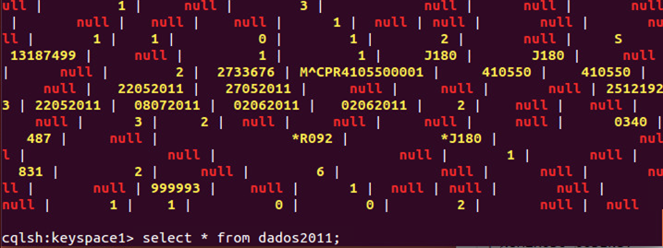
Figura 4.46 – Resultado da consulta global
Fonte: Próprio autor
Foram realizados três testes para cada uma das bases de dados, onde foi possível calcular uma média das consultas de cada um dos cenários. A Tabela 4.8 apresenta os valores em segundos obtidos nos testes realizados, onde é possível notar que a diferença na média das consultas dos dados é pequena.
Tabela 4.17 – Resultados de testes de desempenho de consulta global
Bases de dados | Testes |  |  | Média (s)
Bases de dados | Teste 1 (s) | Teste 2 (s) | Teste 3 (s) | Média (s)
Pequeno | 32 | 33 | 32 | 32,33
Médio | 36 | 34 | 35 | 35,00
Grande | 35 | 36 | 37 | 36,00
Fonte: Próprio Autor
Com a finalização dos testes, foi possível a realização de análises em relação ao desempenho do banco de dados Cassandra sobre um cluster com dois nodos. Quando analisado os quatro testes de consultas realizados, foi possível concluir que em nenhuma das três bases de dados houve algum retorno que foi considerado um ponto fora da curva, pois todos os retornos foram muito semelhantes, sendo que as consultas sempre foram realizadas em uma família de colunas com novecentos mil e quarenta e três registros. Além disso, o retorno obtido com os comandos de manipulação de dados insert, update e delete, seguem a mesma tendência onde nenhum dos retornos teve uma grande variação. Foi possível concluir que as bases de dados não se mostraram diferentes o suficiente para causar grandes diferenças de tempo de execução.

Dificuldades encontradas
Durante o desenvolvimento do trabalho, foram encontradas diversas dificuldades, principalmente na criação do ambiente de testes (laboratório experimental), onde toda a estrutura foi montada. Após a criação das máquinas virtuais e instalação dos sistemas operacionais, foi necessária a configuração dos bancos de dados. Diversas tentativas ocorreram para a instalação do software Apache Hadoop que trabalharia junto ao banco de dados HBase, um dos bancos de dados estudados no trabalho. No entanto, devido a dificuldades encontradas no processo de configuração, não foi possível fazer a conexão entre os dois nodos que possuíam o banco HBase instalado. Desta forma, pode-se afirmar que a instalação e configuração do banco de dados Cassandra é bem mais acessível do que o banco de dados HBase.
CONCLUSÃO
No atual cenário da Big Data, redes sociais e computação em nuvem, os tradicionais bancos de dados têm apresentado limitações, abrindo uma porta para os modelos não relacionais. Pode-se afirmar que os bancos de dados NoSQL surgiram como uma nova maneira de trabalhar com armazenamento de dados, buscando levar facilidades aos seus usuários quanto a escalabilidade e performance em armazenamentos de grandes volumes de dados. Os bancos NoSQL já deram diversos sinais, como nas empresas Facebook e Twitter, de que podem e estão conseguindo sustentar essas promessas, e podem suprir as mais variadas necessidades no armazenamento de dados.
É importante ressaltar que cabe ao usuário compreender os requisitos de negócio para poder selecionar a ferramenta e opções tecnológicas para montar a arquitetura de seu software. Desta forma, o modelo não relacional pode trabalhar como um complemento a uma arquitetura relacional, tendo a possibilidade de os dois modelos trabalharem juntos. Além disso, é importante levar em consideração que a maioria das soluções de bancos de dados NoSQL são de código aberto, minimizando custos demasiados que as empresas investem todos os anos em soluções para armazenamento de dados.
O NoSQL pode ser considerado ainda como uma tecnologia nova, mas pelos rumos que têm tomado e pelos casos já utilizados em produção, fica claro que que o seu futuro é promissor. Ainda são necessárias pesquisas sobre o assunto e trabalhos diversos nesse sentido estão ocorrendo em todo o mundo.
Diante deste cenário, neste trabalho foi analisado o conceito de banco de dados NoSQL, apresentando as suas características, tipos, prós e contras sobre a tecnologia. Juntamente a isso, dois bancos de dados NoSQL: HBase e Cassandra foram pesquisados, apresentando suas principais características para utilização, as possibilidades de configurações e suas estruturas internas. Além disso, comandos para manipulação de dados dos dois bancos de dados foram apresentados e também realizada uma comparação entre os comandos deles.
Também foi apresentado no trabalho à instalação e configuração do banco de dados Cassandra em um ambiente distribuído, assim como as alterações necessárias para montar uma estrutura com mais de um nodo.
Com um cluster de dois nodos construído para o banco de dados Cassandra, realizou-se testes de desempenho com três bases de dados diferentes, onde cada base possuía uma quantidade distinta de registros, as quais foram classificadas em grande, média e pequena. Analisando os resultados das execuções dos testes, foi possível observar que não houve grande diferença entre os tempos das consultas e alterações aplicadas nos bancos, sendo que os testes foram sempre realizados em uma mesma família de colunas com a mesma quantidade de registros. Neste trabalho a tecnologia NoSQL trabalhou com um grande volume de dados sem perder o desempenho em tarefas vitais de um banco de dados.
Para a continuidade do trabalho, é possível a inserção de novos nodos no servidor, e após configurar os mesmos fazer maiores análises e possíveis testes com configurações diferenciadas no cluster. Além disso, também é possível o aumento do volume de dados no banco, obtendo nesse formato uma quantidade maior de dados e criando possibilidades de testes diferenciados.
Outra possibilidade seria realizar testes de desempenho entre um banco de dados não relacional e um banco de dados relacional, utilizando uma estrutura similar entre os dois bancos de dados, além de tamanhos idênticos para a realização de testes de desempenho. Também seria possível a criação de um cluster com o banco de dados HBase, obtendo uma estrutura similar e com a mesma quantidade de dados do banco de dados Cassandra, e então a realização de testes de desempenho entre os dois bancos de dados não relacionais.
Referências Bibliográficas
APACHE. Cassandra. Disponível em: <http://cassandra.apache.org/>. Acesso em: 07 set. 2014.
AVOYAN, Hovhannes. Big Data e Hadoop – o que é tudo isso?, 2014. Disponível em: <http://imasters.com.br/tecnologia/redes-e-servidores/big-data-e-hadoop-o-que-e-tudo-isso/>. Acesso em: 14 nov. 2014.
BARANAU, Alex. Intro to HBase, 2012. Disponível em: <http://pt.slideshare.net/alexbaranau/intro-to-hbase>. Acesso em: 14 nov. 2014.
BARANAU, Alex. Intro to HBase Internals & Schema Design, 2012. Disponível em: <http://pt.slideshare.net/alexbaranau/intro-to-hbase-internals-schema-design-for-hbase-users?next_slideshow=1>. Acesso em: 14 nov. 2014.
CLOUD COMPUTING. Tutorial Haddop e HBase, 2012. Disponível em: <https://topicosbdcloud.wordpress.com/tutorial-haddop-e-hbase/>. Acesso em: 12 mai. 2015.
COUCHBASE. Why NoSQL?. Disponível em: <http://www.couchbase.com/why-nosql/nosql-database>. Acesso em: 05 set. 2014.
DATASAX. Apache Cassandra 1.2, 2015. Disponível em: <https://www.datastax.com/documentation/cassandra/1.2/cassandra/architecture/architectureDataDistributeReplication_c.html>. Acesso em: 28 mar. 2015.
DIGITALOCEAN. How To Configure a Multi-Node Cluster with Cassandra on a Ubuntu VPS, 2013. Disponível em: <https://www.digitalocean.com/community/tutorials/how-to-configure-a-multi-node-cluster-with-cassandra-on-a-ubuntu-vps>. Acesso em: 12 mai. 2015.
EAVES, David. The Three Laws of Open Government Data, 2009. Disponível em: <http://eaves.ca/2009/09/30/three-law-of-open-government-data/>. Acesso em: 07 abr. 2015.
ELIAS, Igor. NoSQL: Banco de dados Apache Cassandra – Instalação, 2012. Disponível em: <https://igoreliasm.wordpress.com/2012/12/20/nosql-banco-de-dados-apache-cassandra-instalacao/>. Acesso em: 12 mai. 2015.
FONTE, Flávio. Big Data – HBase, integrando hadoop, bi e dw; Montando o seu big data Cloudera, hortonworks, 2013. Disponível em: <http://pt.slideshare.net/flaviofonte/microsoft-word-viewer-big-data-hbase-integrando-hadoop-bi-e-dwmontando-o-seu-ambiente-big-data-cloudera-hortonworks-e>. Acesso em: 14 nov. 2014.
FURTADO, Gustavo. Você precisa saber o que é SQL!, 2013. Disponível em: <http://www.dicasdeprogramacao.com.br/o-que-e-sql/>. Acesso em: 14 nov. 2014.
GONÇALVES, G. H.; FREITAS, M.; Sistemas Distribuídos, 2012. Disponível em: <http://cassandraufg.files.wordpress.com/2012/12/escrita-leitura-e-consistc3aancia-no-cassandra.pdf>. Acesso em: 14 nov. 2014.
GUERRA, Leandro. NoSQL: Apresentando o Apache Cassandra, 2013. Disponível em: <http://www.artedosdados.com.br/2013/08/nosql-apresentando-o-apache-cassandra.html>. Acesso em: 14 nov. 2014.
GUNASEKARA, Pavithra. Installing Apache Cassandra on Ubuntu, 2012. Disponível em: <http://java.dzone.com/articles/installing-apache-cassandra>. Acesso em: 24 mar. 2015.
GREHAN, Rick. Big data showdown: Cassandra vs. HBase, 2014. Disponível em: <http://www.infoworld.com/article/2610656/database/big-data-showdown--cassandra-vs--hbase.html>. Acesso em: 04 abr. 2015.
HEWITT, Eben. Cassandra: The Definitive Guide. 1. ed.Estados Unidos: O’Reilly Media, 2011.
IANNI, Vinicius. Introdução aos bancos de dados NoSQL. Disponível em: <http://www.devmedia.com.br/introducao-aos-bancos-de-dados-nosql/26044>. Acesso em: 05 set. 2014.
IBOPE. Internet. Disponível em: <http://www.ibope.com.br/pt-br/solucoes/consumodosmeios/internet/paginas/internet.aspx>. Acesso em: 07 set. 2014.
JAVAWORLD. Big data showdown: Cassandra vs. HBase, 2014. Disponível em: <http://www.javaworld.com/article/2140805/big-dataig-data-showdown-cassandra-vs-hbase/big-data/big-data-showdown-cassandra-vs-hbase.html>. Acesso em: 05 set. 2014.
KOKAY, Maria Cavalcante. Banco de dados NoSQL: Um novo paradigma. Disponível em: <http://www.devmedia.com.br/websys.5/webreader.asp?cat=2&artigo=4773&revista=sqlmagazine_102#a-4773>. Acesso em: 05 set. 2014.
LARS, George. HBase: The Definitive Guide. 1. ed.Estados Unidos: O’Reilly Media, 2011.
LYLE, David. Fique a três passos do Big Data de ouro. Disponível em: <http://www.informatica.com/br/potential-at-work/developers/get-3-steps-closer-to-big-data-gold.aspx>. Acesso em: 14 nov. 2014.
MARROQUIM, M. S. C.; RAMOS, R. M.; Distribuição de dados em escala global com Cassandra. Disponível em: <http://mariomarroquim.github.io/research/artigo-mariomarroquim-cassandra.pdf>. Acesso em: 14 nov. 2014.
MENDES, Rodolfo. Entendendo a Arquitetura de Armazenamento, parte 1, 2013. Disponível em: <http://pt.slideshare.net/RodolfoMendes2/entendendo-a-arquitetura-de-armazenamento-parte-1>. Acesso em: 14 nov. 2014.
MONTEIRO, Gustavo. P2P - Sistemas Distribuídos, 2012. Disponível em: <http://pt.slideshare.net/gmsilva41/p2p-sistemas-distribudos>. Acesso em: 14 nov. 2014.
NASCIMENTO, Jean. NoSQL – você realmente sabe do que estamos falando?, 2010. Disponível em: <http://imasters.com.br/artigo/17043/banco-de-dados/nosql-voce-realmente-sabe-do-que-estamos-falando/>. Acesso em: 05 set. 2014.
NOSQL-DATABASE. Internet. Disponível em: <http://nosql-database.org/>. Acesso em: 14 nov. 2014.
OPEN DATA HANDBOOK. Internet. Disponível em: <http://opendatahandbook.org/en/>. Acesso em: 07 abr. 2015.
PERERA, Srinath. Considerações sobre o Banco de Dados Apache Cassandra, 2012. Disponível em: <http://www.ibm.com/developerworks/br/library/os-apache-cassandra/>. Acesso em: 14 nov. 2014.
POPPI, Ricardo. Apresentação geral opendata, 2011. Disponível em: <http://pt.slideshare.net/ricardopoppi/apresentacao-geral-opendata>. Acesso em: 07 abr. 2015.
PORCELLI, Alexandre. O que é NoSQL?. Disponível em: <http://www.devmedia.com.br/o-que-e-nosql-java-magazine-86/18777>. Acesso em: 07 abr. 2015.
PRODANOV, C. C.; FREITAS, E. C.; Metodologia do Trabalho Científico – Métodos e Técnicas da Pesquisa e do Trabalho Acadêmico. 2. ed. Editora Feevale, Novo Hamburgo, 2013.
SANTANA, Laique. NoSQL x SGBD, 2012. Disponível em: <http://gpinfocomp.wordpress.com/2012/04/22/nosql-x-sgbd/>. Acesso em: 14 nov. 2014.
SILVA, André. Instalação e Configuração do JDK 7, 2011. Disponível em: <http://www.vivaolinux.com.br/artigo/Instalacao-e-Configuracao-do-JDK-7/>. Acesso em: 12 mai. 2015.
SOUZA, Aricelio. Sistemas NoSQL, surgimento, características e exemplos, 2014. Disponível em: <http://pt.slideshare.net/Celio12/trabalho-no-sql-aricelio-de-souza>. Acesso em: 14 nov. 2014.
STEPPAT, Nico. Bancos de dados não relacionais e o movimento NoSQL, 2009. Disponível em: <http://blog.caelum.com.br/bancos-de-dados-nao-relacionais-e-o-movimento-nosql/>. Acesso em: 05 set. 2014.
VARDANYAN, Mikayel. Os bancos de dados NoSQL – uma olhada no HBase, 2011. Disponível em: <http://imasters.com.br/artigo/22216/banco-de-dados/os-bancos-de-dados-nosql-uma-olhada-no-hbase/>. Acesso em: 14 nov. 2014.
VARDANYAN, Mikayel. Picking the Right NoSQL Database Tool, 2011. Disponível em: <http://blog.monitis.com/2011/05/22/picking-the-right-nosql-database-tool/>. Acesso em: 14 nov. 2014.
VASILIEV, Alexey. World of the NoSQL databases, 2013. Disponível em: <http://leopard.in.ua/2013/11/08/nosql-world/>. Acesso em: 12 mai. 2015.
VIEIRA, Rafael. Configurando a rede no Linux via linha de comando, 2006. Disponível em: <http://www.vivaolinux.com.br/dica/Configurando-a-rede-no-Linux-via-linha-de-comando>. Acesso em: 14 nov. 2014.

